Namibian traditional leaders haul Germany before US court in genocide test case
January 16, 2017 5.16pm SAST

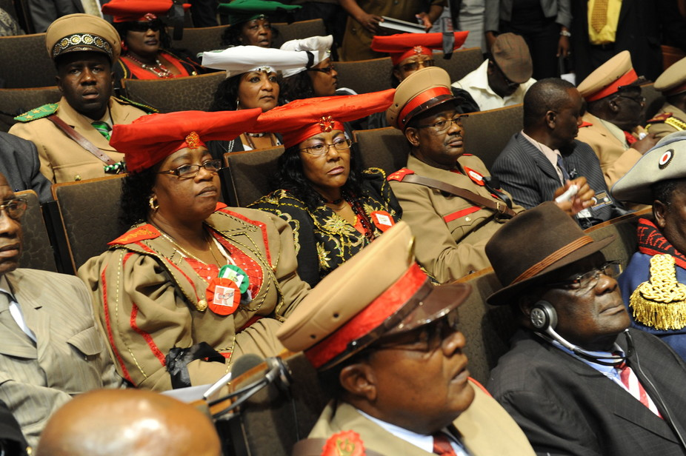
Ovaherero and Ovambanderu attending a council for dialogue about the genocide of 1904 in Berlin. EPA/Rainer Jensen

AuthorHeike Becker
Professor of Anthropology, University of the Western Cape
Representatives of the communities directly affected by the 1904-1908 genocide in Namibia have taken the German government to court in New York. The plaintiffs are suing Germany for damages to be paid directly to the descendants of the Ovaherero and Nama genocide survivors.
In 1904 and 1905 the Ovaherero and Nama of central and southern Namibia rose up against colonial rule and dispossession in what was then called German South West Africa. The revolt was brutally crushed. By 1908 80% of the Ovaherero and 50% of the Nama had died of starvation and thirst, overwork and exposure to harsh climates. The army drove survivors into the waterless Omaheke desert. Thousands more died in concentration camps.
On 5 January 2017, Ovaherero Chief Vekuii Rukoro and head of the Nama traditional authorities David Fredericks filed a class action lawsuit in New York. They are invoking the Alien Tort Statute, a 1789 United States law often used in human rights cases. The case was brought to court in the US because it allows lawsuits that address claims on behalf of entire communities.
If the case succeeds it will be significant for claims from other genocides committed before the United Nations Convention on the Prevention and Punishment of the Crime of Genocide was passed. The convention came into force in 1951.

Acknowledgement
In July 2015 the German Foreign Ministry spokesperson admitted during a press conference that,
the war of extermination in Namibia from 1904 to 1908 was a war crime and a genocide.
This acknowledgement came a decade after an earlier ineffective attempt at an apology. In 2004 Heidemarie Wieczorek-Zeul, then Germany’s Minister of Development Cooperation, attended the Herero genocide centenary commemorations. During her speech she offered an ostensible apology but this was later retracted by the government in Berlin.
For the past year official Namibian and German envoys have been talking about the way ahead. The negotiations have been complicated and contested. Although Germany has officially acknowledged the genocide, a formal apology is still outstanding.
Most controversial is the issue of reparations. The plaintiffs in the US case are claiming reparations from the German government for the atrocities committed by Imperial Germany.

Reparations
Germany has ruled out direct reparations. It has made clear that it prefers payments to the Namibian government in the form of foreign aid.
Rukoro and Fredericks are seeking an order from the court requesting that, as the lawful representatives of the “peoples” directly affected, they be included in any negotiations and settlements between Germany and Namibia. This seems to be a critical issue. Ovaherero and Nama victim groups have objected to the fact that current talks between Germany and Namibia are taking place without delegates of their communities.
But Germany has insisted that it won’t negotiate with delegates of the Ovaherero and Nama. German envoys only talk to the central Namibian government. The Namibian government has also insisted that negotiations only be between the two governments.
Survivors of Namibia’s Herero tribe surrendering after a battle with German forces. Ullstein Bilderdienst Berlin/Supplied
In their joint statement, issued on January 5, the chiefs charged that the Namibian government could not adequately represent the interests of the Ovaherero and Nama as “indigenous and minority” communities. Their legal representative suggested that if reparations were paid in the form of foreign aid they might not reach the affected communities. In short, the Ovaherero and Nama leaders contend that in independent Namibia their people are marginalised.

“Not without us”
At issue is Namibia’s fragmented history. The country’s dominant narrative of anti-colonial struggles emphasises the role of the once exiled SWAPO and, to a lesser extent, the northern Namibian experience of the 1966-1989 liberation war against South Africa. Early resistance against German colonial rule in southern and central Namibia is afforded a negligible place in the country’s history.
Soon after independence in 1990 people in the southern and central regions of Namibia started complaining that development efforts mostly reached SWAPO’s heartland in the country’s north. Herero- and Nama-speakers contend that infrastructure is only developed in the regions dominated by the Owambo communities. SWAPO had its historical roots among Oshiwambo-speakers.
It took until 2015 for the first non-Owambo, Hage Geingob to take office as Namibian President.
Efforts have been made by Ovaherero and Nama to stake their rightful place in the country’s history of anti-colonial resistance. The German sociologist Reinhart Kössler conducted research on historical reenactments, commemorative reconstructions and performances in central and southern Namibia. In Namibia and Germany: Negotiating the Past he showed that these helped the communities assert their rightful place.
In recent months the genocide victim groups have become more vocal and persistent. They are demanding an inclusive process under the slogan “not without us”. In October 2016 an international civil society congress, “Restorative Justice after Genocide”, brought together over 50 Herero and Nama delegates and German solidarity activists in Berlin to discuss the way forward.
They held public protests and Herero and Nama delegates held a press conference in the German Bundestag.

Where to from here?
The lawsuit filed in New York sends a strong message to Germany and the Namibian government that negotiations “without us” remain unacceptable for those whose ancestors were killed in the genocide.
It’s not clear what the outcome will be.
The German government has said that the government to government negotiations will continue in their present format.
The plaintiffs, on the other hand, are optimistic that international human rights law will be on their side. If the case succeeds, other claims for genocide damages may follow, including some from indigenous communities in the US which were decimated during North American colonisation.

WORLD NEWS | Thu Jan 5, 2017 | 1:00pm EST

http://www.reuters.com/article/us-germany-namibia-genocide-lawsuit-idUSKBN14P25O

Germany is sued in U.S. over early-1900s Namibia slaughter
By Jonathan Stempel | NEW YORK
Germany was sued for damages in the United States on Thursday by descendants of the Herero and Nama people of Namibia, for what they called a genocide campaign by German colonial troops in the early 1900s that led to more than 100,000 deaths.
According to a complaint filed with the U.S. District Court in Manhattan, Germany has excluded the plaintiffs from talks with Namibia regarding what occurred, and has publicly said any settlement will not include reparations to victims, even if compensation is awarded to Namibia itself.
"There is no assurance that any of the proposed foreign aid by Germany will actually reach or assist the minority indigenous communities that were directly harmed," the plaintiffs' lawyer Ken McCallion said in an email. "There can be no negotiations or settlement about them that is made without them."
The proposed class-action lawsuit seeks unspecified sums for thousands of descendants of the victims, for the "incalculable damages" that were caused.
U.S. representatives of the German government did not immediately respond to requests for comment.
The slaughter took place from roughly 1904 to 1908, when Namibia was a German colony known as South-West Africa, after the Herero and Nama groups rebelled against German rule.
According to many published reports, victims were also subjected to harsh conditions in concentration camps, and some had their skulls sent to Germany for scientific experiments.
Some historians view what occurred as the 20th century's first genocide, and a 1985 United Nations report said the "massacre" of Hereros qualified as a genocide.
Germany has paid victims of the Holocaust, which occurred during World War Two.
The plaintiffs on Thursday sued under the Alien Tort Statute, a 1789 U.S. law often invoked in human rights cases.
The U.S. Supreme Court narrowed the law's reach in a 2013 decision, Kiobel v. Royal Dutch Petroleum Co, saying it was presumed not to cover foreign conduct unless the claims sufficiently "touch and concern" the United States.
McCallion said Kiobel and later rulings "leave the door open" for U.S. courts to assert jurisdiction in genocide cases.
The plaintiffs, including some from New York, also brought federal common law and New York state law claims.
(Reporting by Jonathan Stempel in New York; Editing by Tom Brown)

The Burden of History: Namibia and Germany from Colonialism to Postcolonialism

Reinhart Kössler, Namibia and Germany: Negotiating the Past (Windoek and Münster, UNAM Press and Westfälisches Dampfboot Verlag, 2015), xiii + 378 pp., paperback, €39.90, ISBN 978-99916-42-09-3.

Move over Breaker Morant: the forgotten story of Edward Presgrave

https://theconversation.com/move-over-breaker-morant-the-forgotten-story-of-edward-presgrave-9780
October 23, 2012 9.32pm SAST

Author
- Peter Curson
Professor of Population and Security, University of Sydney

Disclosure statement
Peter Curson does not work for, consult, own shares in or receive funding from any company or organisation that would benefit from this article, and has disclosed no relevant affiliations beyond the academic appointment above.
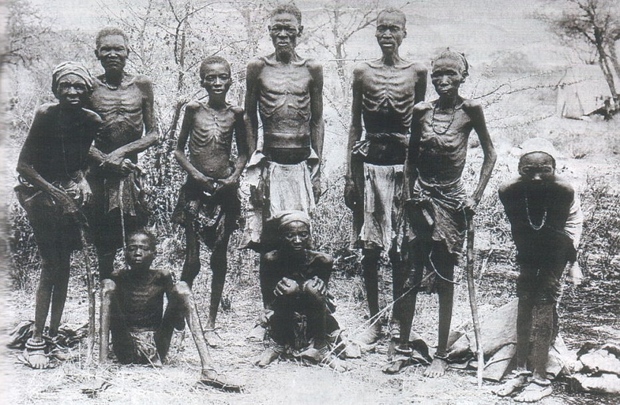
Survivors of Namibia’s Herero tribe surrendering after a battle with German forces. Ullstein Bilderdienst Berlin/Supplied

More than a century ago, on 26 September 1905, in a remote and isolated part of German Southwest Africa (present day Namibia) a young Australian lay dying amid the sand dunes and salt pans.
Lured across the border on the pretext of buying some cattle, he was shot by two Boers in German employ and left for dead. The next morning a German patrol visited the scene and delivered the coup de grâce.
Today, Edward Presgrave is a forgotten name in Australia and Namibia, but his support for the Nama uprising and for one of its most successful and charismatic leaders, Jakob Morengo, deserves our attention. Move over Breaker Morant, here is a story about a real Australian hero – one who enlisted and fought in two irregular regiments in the Boer War aged only 18; who after the war stayed on in the Cape Colony to supply, support and fight alongside legendary freedom fighter Jakob Morengo in his epic guerrilla war against the German military forces.
It is a story marked with adventure, heroism, self-sacrifice, deception and betrayal and one that ends in tragedy for both Presgrave and Morengo.
It is also a story that touches on many of the major themes that dominate Namibia and the Cape’s early colonial history. The native uprisings against the Germans largely involved the Herero and Nama nations in the years between 1903 and 1907. Presgrave played a small part in these uprisings, acting as a “secretary” to Morengo, supplying him with arms and ammunition, and fighting alongside him in a handful of engagements with the Germans.
These native uprisings were not minor affairs. By the time the war was over the death toll far exceeded that of the Boer War. The conflict and its aftermath had a catastrophic impact on the Herero and Nama nations.
Before the war the Herero nation had numbered around 80,000 and the Nama approximately 20,000 people. Within five years there were barely 15,000 Herero and 9,500 Nama left. Many of the deaths had taken place in the network of concentration and work camps established by the Germans where physical abuse, rape, malnutrition, scurvy, medical experimentation and death were common. For some it was a forerunner of what was to come in Europe just 35 years later.
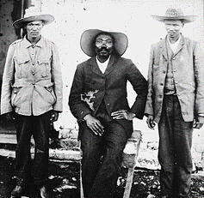
Nama guerilla leader Jakob Morengo. Family of Klaus Dierks/Supplied
Jakob Morengo was without any doubt one of the real heroes of the Nama struggle against German colonialism in the early part of the 20th century.
From mid-1904 he conducted a highly successful guerrilla war against the Germans and for more than two years held down 15,000 well equipped German troops with only a handful of followers. His grasp of hit-and-run guerrilla tactics stands comparison with the best Boer exponents of the craft. He was also noted for his intelligence, humanity and concern for others, be they Nama, Herero or German. He fought for what he believed in with resilience and courage against incredible odds showing extraordinary bravery, perseverance and success.
Why Presgrave allied himself to Morengo’s cause is not known, but perhaps it was a search for adventure, a desire to support the underdog or a firm belief in what the Herero and Nama were fighting for. Certainly, Presgrave was something of an adventurer who liked excitement and the good life and the lure of the frontier. In 1905 he is said to have lived among the Nama for some months in the remote Karasberge mountains and taken photographs of Morengo’s supporters. Regrettably, none have survived.
We know very little about Presgrave’s life. Born in England, he emigrated to Australia with his parents in 1887. The family finally settled in Hurstville, Sydney, where his father (also Edward) took up employment as a stationer. Early in 1900, Edward, accompanied by his father, made their own way to Cape Town, where young Edward enlisted in Brabants Horse and later The Scottish Horse, with whom he saw fighting against the Boers near the border of Basutoland and the Orange River Colony and later south of Johannesburg.
After serving for six months he was discharged only to enlist in the Marquis of Tullibardine’s Scottish Horse a few days later. With this regiment he saw fighting against the Boers in the rugged terrain of the Magaliesberg Mountains. Presgrave does not seem to have distinguished himself in either regiment and won no promotion beyond that of Trooper. Despite this, according to a letter his father wrote to the British Colonial Office, he was “a good soldier and a favourite amongst the men and his officers”.
When he was honourably discharged in September 1901, Presgrave, like so many other Australians, elected to remain in the Cape Colony, ultimately making his way up to the Northern part of the Cape and settling in the town of Upington near the Orange River and the border with German Southwest Africa. Here, according to his father he established himself as a “contractor”. In the following years Presgrave continued to live in and around Upington and trade in cattle and other supplies. With the advent of the Nama rebellion he allied himself closely to a number of local families supportive of the rebels. By the beginning of 1905 he was actively supporting Jakob Morengo and supplying him with arms and ammunition.
There is little doubt that Presgrave’s support for Morengo attracted the attention of both the German and the British authorities and that there were many who would have been pleased to see the back of him. There is also little doubt that the local German military authorities planned his capture by paying two Boer mercenaries to entice him over the border on the pretence of buying some cattle. Once across the border they attempted to capture him but when he resisted shot him a number of times in the stomach. Left to die, Presgrave was finally killed the following morning when a German patrol discovered him lying in the sand dunes. Two years later - almost to the day - Jakob Morengo would also meet his death, this time at the hands of the Cape Mounted Police.
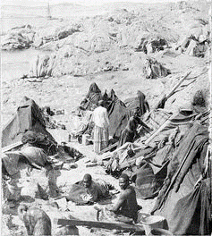
Herero prisoners of war on Shark Island, the infamous German concentration camp. University Library Frankfurt/Supplied
The circumstances of Presgrave’s tragic death became something of a cause célèbre between the British, Cape and German governments. In Australia, his mother had waged a spirited campaign to obtain the details of his death and to seek compensation from the German Government for what she believed was her son’s unlawful killing.
Enlisting the support of the Governor of NSW - and totally bypassing the Australian government - she petitioned the British Colonial Office to seek further information from the German government. Over the next five years Presgrave’s father also conducted a campaign to obtain more information about his son’s death writing numerous letters to the British Colonial Office and the Cape government.
For 14 months the “Presgrave Affair” rumbled on, with the Cape government also pressing the British Colonial and Foreign Offices to pursue the matter with the German government. This ultimately led to a prolonged exchange of diplomatic notes between London and Berlin. Interestingly, not one word of this reached Australia until the British government had finally washed its hands of the matter and formally declared that Presgrave’s death was “justified” insofar as he had been actively supporting the rebels in German territory.
It was only when Lord Elgin in the Colonial Office formally wrote to Mrs Presgrave to inform her of the above and the Governor of NSW forwarded a copy to the Prime Minister’s Office that the Australian government became aware of the matter. To their credit, the Australian Prime Minister Alfred Deakin and Attorney-General Littleton Groom pressed for more information about Presgrave’s death, but by then it was too late as the British Government regarded the Presgrave Affair as closed. For many, however, Presgrave’s death remained an “official killing”, hard to distinguish from murder.
Edward Presgrave’s story is one that is mired in tragedy. The tragedy of the Herero and Nama peoples in the years after 1903, the tragedy of Jakob Morengo and his supporters, the tragedy of the failed colony of German Southwest Africa, and of a young Australian cut down in his prime. But there seems little doubt that Presgrave deserves to be remembered and honoured. He was a young man who struggled against the odds for something he believed in. If heroes include those who embrace causes and struggle against overwhelming odds with courage, fortitude and determination, then he was certainly cast in the heroic mould. He should not be forgotten.
Peter Curson is the author of a recently released book entitled “Border Conflicts in a German African Colony: Jakob Morengo and the Untold Tragedy of Edward Presgrave”, published by Arena Books.

Unpacking the genocide debate

https://www.newera.com.na/2016/10/28/unpacking-the-genocide-debate/
October 28, 2016

In light of a recent congress in Berlin attended by Nama and Ovaherero people over the German government-sanctioned genocide on Namibian soil in 1904-08, New Era’s chief political reporter, Elvis Muraranganda, sat down with the chairperson of the Ovaherero and Nama Genocide Committee, Utjiua Muinjangue, to find out what transpired in Berlin.
You just returned from a congress in Berlin on the 1904 genocide? Why was the congress held in Berlin?
Why not Berlin? Berlin is an important city when it comes to African history. You know the Berlin Conference of 1884/5 when they decided how to divide Africa, as if they were cutting a cake. So Berlin for us was important to reflect on the genocide and to re-affirm our right to champion the demand for reparation.
The particular congress was entitled ‘Restorative Justice after Genocide’. Can you elaborate on the essence, meaning and relevance of this title?
You could not have a better theme than this one for a congress of that nature. From a human-moral point of view, after damaging property of someone you repair that damage. The German Schutztruppe caused a lot of damage to the Ovaherero and Nama. They robbed them of their cattle, land, and dignity, raped our women and girls, hanged them (women were hanged naked), poisoned drinking water, and so on. After they nearly annihilated the Nama and Ovaherero through the distinct Extermination Orders the Germans caused damage, which includes psychological, social, economical and physical and hence they should and must restore that.

What were the aims and objectives of this congress?
There were basically four main objectives, which are to reflect on the past struggle for restorative justice for the Ovaherero and Nama genocide and to evaluate recent developments and the present situation in Germany and Namibia with regard to the exclusion of Ovaherero and Nama from the genocide negotiations. It was also to affirm the right of the Ovaherero and Nama communities to be directly involved in negotiating a comprehensive solution, including recognition of the genocides, a sincere apology and just reparations for the genocides. Another objective was to chart a course for transnational actions to secure restorative justice and the repatriation of all Ovaherero and Nama human remains [that were] shipped to Germany.
And what were the goals thereof?
The aim of the congress was to bring together, in solidarity and common purpose, black, white and African people in Germany with descendants of the victims of the Ovaherero and Nama genocides from all over the world, including Africa, Europe and America.
Did the congress achieve its goals? Can you substantiate in what way?
Yes, the congress achieved its goals. It took place and was well attended by 52 delegates from Namibia, one person from Canada, five from the USA and four from the UK. We made resolutions to be handed over to both the Namibian and German governments. In general, the local Germans in Germany are uninformed about the history of 1904/08 and this was a good opportunity to educate them and raise awareness. It is important for them to understand this, because they are the taxpayers in Germany. We marched in the streets of Berlin to enhance awareness and also to express our objection to what the two governments are busy with. We had an opportunity too to meet with the Green Party MP Özcan Mutlu and Uwe Kekeritz. This was good for us to inform them about our position, not to mention the media briefing with Niema Movassat from De Linke. Yes, so overall it was worth going to Berlin, our position is heard. We enjoyed good media coverage on SABC and Bot. TV even broadcast our events.
With regard to the exclusion of Ovaherero and Nama representatives from the genocide negotiations, can you elaborate what exclusion means?
Exclusion from what? It was good that this was one of the congress objectives. In fact, no talks about the Ovaherero and Nama genocide have started, what we hear is of bilateral talks between two governments. The German government does not even have a position on our genocide and demand for reparation – so what are the current discussions based on? We do not know, perhaps you from the media might know. Allow me to be categorical with the reference to the “exclusion” of the Ovaherero and Nama from the so-called genocide negotiations. We need to put this notion of “exclusion” in its proper perspective. Because at no point ever have the Ovaherero and Nama considered themselves excluded from the ongoing genocide negotiations between our Namibian government and its counterpart of the Federal Republic of Germany. Because we are made to understand that the ongoing talks are “about massacres and German investment in Namibia”. We in the progressive genocide and reparation movement have always been on record calling for a trialogue among us. This should include the Ovaherero and Nama people, with our brothers and sisters in the Diaspora, as direct victims of the genocide, the government of the Federal Republic of Germany, as successor to the Imperial German government, and last but not the least, our Namibian government, especially, as a facilitator between the perpetrator [and descendants of the victims]. Such trialogue has never been hatched, nor has it taken place. Thus, the Ovaherero and Nama cannot be said to be excluded, because what is going on currently are purely bilateral negotiations between two sovereign states. All I’m saying is that when the government of the Federal Republic of Germany one day awakens from its slumber, illusion and self-delusion on the issue of genocide and reparations, we are always ready to talk to them. The German government knows very well who are the legitimate direct descendants of the victims of genocide and where to find us. We remain ever open to a real trialogue!
What is the way forward after the recent Berlin congress?
As far as we are concerned, the model is there and it should make things easier for the German government. In the case of the Jews they were represented by 23 groups from all over the world, who sat with the German government and the State of Israel. So what makes our case different? Is it because we are black and Africans?
What do you hope to achieve with the resolutions of the congress them?
For the German government to smell the coffee, seek an audience with our traditional chiefs from the Nama and Ovaherero communities and level the ground for trialogue. Sign a Memorandum of Understanding and start with negotiations. I can assure you that whatever is happening now and concluded by December, as we hear, what would make it different from the special initiative? You can call it development aid, Reconciliation Fund, or whatever. It will not bring amicable solutions to our demand for reparations. It remains aluta continua (the struggle continues) for us.

http://www.taz.de/!5479447/

Im Kolonialismus geraubte Körperteile

Wem gehört der Schädel?
Gerhard Ziegenfuß hat einen Totenkopf aus Deutsch-Südwestafrika geerbt. Er will ihn zurückgeben. Aber das ist gar nicht so einfach.
- 4. 2. 2018

ELISABETH KIMMERLE

Redakteurin taz.gazete

Über den Großonkel, ein Missionar, kam der Schädel in die Familie ZiegenfußFoto: Jakob Ganslmeier
ENNIGERLOH/DINGELSTÄDT/BERLIN taz | Das Geheimnis der Familie Ziegenfuß wiegt 900 Gramm und lagert in einem DHL-Paket, adressiert an die Botschaft der Republik Namibia, Berlin. Ein nachgedunkelter Menschenschädel mit tiefen Augenhöhlen, Unterkiefer und Zähne fehlen, das rechte Jochbein ist abgebrochen, die Schädelnähte sind noch deutlich erkennbar.
Gerhard Ziegenfuß zögert, als er den Karton auf der Terrasse öffnet. Der pensionierte Biologielehrer hat sich ein Leben lang mit Skeletten beschäftigt, doch den Schädel will er nur ungern anfassen, als fürchte er, die Totenruhe zu stören. Behutsam nimmt er den Schädel schließlich hoch und hält ihn wie etwas sehr Zerbrechliches. Da steht Ziegenfuß nun in seinem Rosengarten im Münsterland, ein schmächtiger 77-Jähriger mit geradem Schnurrbart, Brille und Sportschuhen, das Karohemd in die Jeans gesteckt. Mit der Vergangenheit in seinen Händen will er seit fast zehn Jahren abschließen – und wird doch immer auf sie zurückgeworfen.
Denn der Schädel ist nicht nur ein dunkler Fleck in der Ziegenfuß’schen Familiengeschichte. Er ist Teil eines dunklen Kapitels der deutschen Geschichte, das immer noch nicht aufgearbeitet ist. In Deutsch-Südwestafrika, dem heutigen Namibia, schlug die Kolonialtruppe den antikolonialen Widerstandskampf der Herero und Nama in den Jahren 1904 bis 1908 gnadenlos nieder. Es war der erste Völkermord des 20. Jahrhunderts. Schätzungsweise 80.000 Herero und 10.000 Nama starben in der Region Omaheke, auch Sandfeld genannt, oder in den Konzentrationslagern. Militärärzte trennten die Köpfe der Leichen ab und schickten sie als Forschungsobjekte für rassenanthropologische Untersuchungen nach Deutschland.
Vertreter von Herero und Nama haben im Jahr 2017 vor dem Bundesbezirksgericht in New York eine Sammelklage gegen die deutsche Bundesregierung eingereicht. Sie fordern unter anderem Entschädigungszahlungen. Auch andere ehemalige Kolonialmächte schauen auf diesen Prozess. Sollten die Herero und Nama Erfolg haben, könnte das weitere Klagen nach sich ziehen. Ende Januar vertagte das Gericht eine Anhörung zu der Frage, ob die Klage überhaupt zulässig ist. Am 3. Mai soll es weitergehen.

Leopardenfell mit Kopf
Im Elternhaus von Gerhard Ziegenfuß gibt es eine Familienlegende: Der Großonkel von Ziegenfuß geht im Jahr 1900 als Missionar in die damalige Kolonie Deutsch-Südwestafrika, um die Menschen dort zum Christentum zu bekehren. Pater Alois Ziegenfuß ist im Eichsfeld, einer katholischen Enklave im protestantischen Thüringen, ein hoch angesehener Mann und der ganze Stolz der Familie. Als der Kolonialkrieg ausbricht, wird er als Feldgeistlicher eingezogen und betreut die Truppe als Seelsorger. Der Schädel, so geht die Familienlegende, soll einem Häuptling gehört haben und dem Pater Alois Ziegenfuß von einem bekehrten Stamm als Geschenk übergeben worden sein. Der soll ihn zusammen mit Tiergebeinen in eine Kiste gepackt und seiner Familie in Thüringen geschickt haben.
Gerhard Ziegenfuß, Jahrgang 1940, wächst in einem Bauernhaus in Thüringen auf, in dem schon sein Großonkel geboren ist. In der Diele liegt damals ein Leopardenfell mit Kopf, in der Vitrine stehen zwei Elefantenfiguren aus Ebenholz. In der Familie erzählt man sich abenteuerliche Geschichten über die Jagdzüge des Onkels und den „Krieg gegen die Wilden“. Der Schädel ist seit Jahrzehnten im Wohnzimmerschrank verstaut. Über ihn zu sprechen vermeidet die Familie.

ESTHER MUINJANGUE, HERERO-VERTRETERIN
„Was sind zehn Jahre im Vergleich zu den hundert Jahren, die er den Schädel hat?“
Bis sich im Jahr 1960 Gerhard Ziegenfuß, inzwischen Biologiestudent in Münster, an den Totenkopf im elterlichen Wohnzimmerschrank erinnert. Im Anatomiekurs an der Universität vermessen sie Schädel. Die anderen Studenten belächeln Ziegenfuß wegen seines Plastikschädels, sie haben echte. Kurz entschlossen fährt er zu seinem Elternhaus in der DDR. So gelangt der Schädel über die deutsch-deutsche Grenze ins Münsterland, wo Ziegenfuß noch heute lebt. Dort landet er nach dem Studium im Keller. Ziegenfuß heiratet, wird Gymnasiallehrer und Vater von zwei Kinder. Den Schädel vergisst er.
„Meine Mutter war erleichtert, als sie mir den Totenkopf gegeben hat“, sagt Ziegenfuß heute. Die Verbrechen der Kolonialzeit seien in der DDR kein Thema gewesen. „Da war die Geschichte mit den Weltkriegen, Stalin wurde glorifiziert. Die hatten anderes zu tun.“
Im Jahr 1995 besucht Helmut Kohl als erster deutscher Kanzler seit 1908 Namibia. Ein Zusammentreffen mit Herero-Abgesandten meidet er. Die deutsche Regierung bedauert das Geschehene, spricht aber nicht von Völkermord – mit dem Hinweis, dass die UN-Völkermordkonvention von 1948 nicht rückwirkend gelte.
Im selben Jahr entrümpelt Gerhard Ziegenfuß mit seiner Frau Friederike den Keller. Über die Jahre als Biologielehrer hat Ziegenfuß eine Sammlung an tierischen Knochen gehortet. Da liegt auch der Schädel. „Das kannst du unseren Söhnen nicht antun, dass sie plötzlich diesen Schädel vererbt kriegen“, sagt seine Frau. Der Schädel muss also weg.
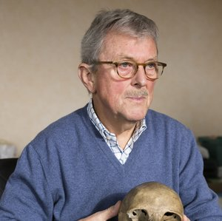
Für Gerhard Ziegenfuß ist die Rückgabe des Schädels inzwischen eine ethische VerpflichtungFoto: Jakob Ganslmeier
Doch was tun damit? Der Vorschlag eines Kollegen, den Schädel in einer Plastiktüte in der Straßenbahn zu vergessen, kommt für Ziegenfuß nicht infrage. Er will ihn dorthin zurückbringen, wo er hergekommen ist. Einer seiner Schüler plant eine Reise nach Namibia. Ziegenfuß will ihm den Schädel mitgeben. Doch was wird der Zoll dazu sagen? Er lässt die Idee fallen. So einfach kann er sich seines kolonialen Erbes nicht entledigen.
Zum hundertsten Jahrestag des Genozids an den Herero und Nama nimmt die Bundesentwicklungsministerin Heidemarie Wieczorek-Zeul (SPD) im Jahr 2004 an einer Gedenkfeier am Waterberg in Namibia teil. „Die damaligen Gräueltaten waren das, was heute als Völkermord bezeichnet würde“, sagt sie anschließend in ihrer Rede und bittet um Vergebung. Es ist das erste Mal, dass eine offizielle Vertreterin Deutschlands das Wort ausspricht. Doch die Äußerung ist nicht abgesprochen. Die Bundesregierung zieht sich schnell auf die alte Position zurück, spricht weiter von Gräueltaten, um Entschädigungsforderungen zu vermeiden.

„Der Schädel gehört nicht in dieses Haus“
Im Jahr 2008 tauchen in den anthropologischen Sammlungen der Universität Freiburg Schädel aus Namibia auf, das Fernsehmagazin „Fakt“ berichtet darüber. Zur selben Zeit wird bei Familie Ziegenfuß renoviert. Friederike Ziegenfuß hat genug. „Der Schädel gehört nicht in dieses Haus“, sagt sie ihrem Mann, „finde endlich eine Lösung“.
Gerhard Ziegenfuß ist inzwischen pensioniert, es gibt keine Ausreden mehr. Er beschließt, sich der Sache zu widmen. Dass er bald mitten in die diplomatischen Verwerfungen zwischen Deutschland und Namibia geraten würde, mitten in den Konflikt über die schleppende Aufarbeitung der kolonialen Verbrechen, ahnt Gerhard Ziegenfuß zu diesem Zeitpunkt nicht.
Zunächst versucht er, den Schädel über den offiziellen Weg an Namibia zurückzugeben und wendet sich an die namibische Botschaft in Berlin.
E-Mail von der namibischen Botschaft am 25. August 2008: Sehr geehrter Herr Ziegenfuß, herzlichen Dank, dass Sie diese wichtige Information mit uns teilen, und ich kann Ihnen versichern, dass die Botschaft Sie in jeder Hinsicht unterstützen wird.

E-Mail vom Auswärtigen Amt am 18. Mai 2009: Sehr geehrter Herr Ziegenfuß, die namibische Botschaft hat Kontakt mit dem Auswärtigen Amt aufgenommen und uns Ihre Schreiben an die Botschaft von August und September 2008 übermittelt. Sie schreiben darin, dass Sie im Nachlass Ihres Großonkels einen Schädel vorgefunden haben, der aus Namibia stamme und den Sie gerne dorthin zurückführen möchten. Dieses Anliegen möchten wir gerne unterstützen.
Es gibt in Deutschland kein Gesetz, das die Rückgabe von geraubten menschlichen Überresten regelt. Nachdem in anthropologischen Sammlungen von Berlin über Dresden bis Freiburg Gebeine aus ehemaligen Kolonien gefunden worden sind, fordern die Nachfahren diese aber zurück. Im Jahr 2010 startet in Berlin das Charité Human Remains Project, das die Herkunft und den Gewerbskontext der Knochen klären soll. Das ist in vielen Fällen schwierig: Ohne historische Quellen ist eine Zuordnung zu einer Bevölkerungsgruppe kaum möglich. Die Gebeine auf biologische Merkmale zu untersuchen, ist zudem problematisch, da Wissenschaftler mit den Methoden und auf Grundlage kolonialen Wissens arbeiten.
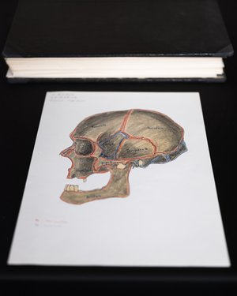
Als Biologiestudent zeichnete Gerhard Ziegenfuß den Schädel – und ergänzte den UnterkieferFoto: Jakob Ganslmeier
Im Jahr 2011 reist eine Delegation aus Namibia nach Berlin, um 20 Schädel entgegenzunehmen. Es ist die erste Restitution namibischer Schädel in Deutschland. Bei den Übergabefeierlichkeiten kommt es zum Eklat. Die Staatsministerin im Auswärtigen Amt, Cornelia Pieper von der FDP, findet in ihrer Rede viele Worte für das Geschehene, sie spricht von blutiger Niederschlagung, Brutalitäten, Zwangsarbeit, Gräueltaten. Den Begriff Genozid meidet sie. Als Pieper dem namibischen Volk „Versöhnung“ anbietet, protestieren Aktivisten im Publikum lautstark, Pieper verlässt grußlos den Saal.
Gerhard Ziegenfuß ist zu der offiziellen Übergabe in Berlin eingeladen, doch er nimmt nicht teil. Seinen Schädel hat er im Jahr 2009 per Post an einen Humanbiologen in Berlin geschickt, der den Ursprung untersuchen soll. Um das Übrige, nimmt Ziegenfuß an, werden sich dann die namibische Botschaft und das Auswärtige Amt kümmern. Er glaubt, die Vergangenheit los zu sein.
Doch sie holt ihn wieder ein. An einem Tag kurz vor Weihnachten 2012 bekommt er ein Paket. Es ist der Schädel, versehen mit einer kurzen Notiz des Humanbiologen, er habe keine Zeit gehabt, sich damit auseinanderzusetzen. „Ich muss ehrlich sagen, wenn ich gewusst hätte, dass in dem Paket der Schädel ist, hätte ich die Annahme verweigert“, sagt er.
Je schwieriger die Rückgabe wird, desto mehr empfindet Gerhard Ziegenfuß sie als ethische Verpflichtung
Doch Ziegenfuß ist niemand, der schnell aufgibt. Er läuft Marathon, bringt die Dinge vernünftig zu Ende. Dass er den Schädel einfach nicht loswird, will er nicht hinnehmen. Jetzt erst recht nicht mehr.
Ziegenfuß schickt den Schädel erneut zur Klärung seiner Herkunft an die Charité nach Berlin, und als er dort kein eindeutiges Ergebnis bekommt, nach München zur Isotopen-Untersuchung und nach Münster zur DNA-Analyse. Anfang März 2014 gibt Deutschland zum zweiten Mal Schädel an Namibia zurück, der von Ziegenfuß ist nicht dabei.

Reise nach Namibia
Weil sich auf offiziellem Weg nichts tut, beschließt er, den Schädel selbst nach Namibia zu bringen.
E-Mail von Gerhard Ziegenfuß an die namibische Botschaft vom 18. März 2014: Nächste Woche werde ich die Ergebnisse der Isotopen-Untersuchung des Schädels, der sich über 100 Jahre in der Obhut meiner Familie befunden hat, von der Uni München erhalten. Wenn der namibische Ursprung bestätigt wird, plane ich nun eine persönliche Repatriierung und in dem Zusammenhang eine Bestattung in Namibia. Bzgl. der vorgesehenen Repatriierung ergeben sich ein paar Fragen: Brauche ich ein Dokument der namibischen Vertretung für die Einreise bzw. die Kontrollen beim Einchecken für den Flug? Wer könnte in Namibia Ansprechpartner für die geplante Bestattung sein?
E-Mail von der namibischen Botschaft vom 31. März 2014: Sehr geehrter Herr Ziegenfuß, sollte der namibische Ursprung bestätigt werden, wäre es nicht im Sinn der Sache, dass Sie den Schädel nach Namibia bringen, um ihn dort zu bestatten. Auch wenn der Schädel nach hiesigen Regeln wohl in Ihrem Eigentum ist, so sollte die Rückgabe, bzw. Rückführung in jedem Fall in Einvernehmen mitder namibischen Regierung stattfinden, was ja auch in Ihrem Sinn ist.
Befund des Instituts für Rechtsmedizin des Universitätsklinikums Münster vom 21. Juli 2014: Die Ergebnisse der genetischen Analyse sind mit der Annahme vereinbar, dass es sich bei dem untersuchten Schädel um den Schädel eines Mannes aus dem Raum südlich der Sahara handelt, wahrscheinlich aus dem westlichen oder zentralen Raum des südlichen Afrikas.

„Wirf den Schädel in den Rhein“
Gerhard Ziegenfuß fährt trotzdem nach Namibia, ohne den Schädel. Er will dort mit Vertretern der Herero und Nama sprechen und im Archiv des Oblatenordens seines Großonkels nach Spuren suchen, die etwas über die Identität des Toten verraten, zu dem der Schädel gehört. Doch die Reise ist wenig erfolgreich. Die Oblatenbrüder lassen ihn nicht in ihr Archiv. Die Herero und Nama wollen den Schädel nicht annehmen, wenn nicht geklärt ist, welcher Ethnie er angehört. Ziegenfuß begreift, wie wenig er über die Gefühle der Betroffenen weiß.
Der Sprecher der Ovaherero Genocide Foundation, Festus Muundjua, antwortet auf die Frage, was Ziegenfuß mit dem Schädel tun solle: „Wenn die Regierung ihn nicht haben will, wirf ihn in den Rhein.“ Aus seinen Worten spricht Verbitterung. Vertreter der Herero haben die Bundesregierung aufgefordert, den Völkermord offiziell anzuerkennen und die Nachfahren der Genozidopfer förmlich um Entschuldigung zu bitten. Doch die Bundesregierung verhandelt bis heute mit der namibischen Regierung, die Nachfahren der Opfer fühlen sich ausgeschlossen.
Im Juni 2016 erkennt der Bundestag mit der Armenienresolution das türkische Massaker an den Armeniern 1915 als Völkermord an. Über den Genozid in Namibia kein Wort.
Im Januar 2017 reichen Vertreter der Herero und Nama in New York eine Sammelklage gegen Deutschland ein. Die Bundesregierung hält den Prozess für unzulässig und beruft sich auf den Grundsatz der Staatenimmunität: Das New Yorker Gericht sei dafür nicht zuständig. Die jetzt lebende Urenkelgeneration sei zudem nicht unmittelbar persönlich vom Völkermord betroffen und habe daher keinen Anspruch auf Entschädigung, sagt Ruprecht Polenz, der Sondervermittler in den Verhandlungen mit Namibia.
Gerhard Ziegenfuß sucht unterdessen weiter nach Hinweisen zum Schädel. Er versucht herauszufinden, wie er zur Familie Ziegenfuß kam, klammert sich an jede Spur. Die Vergangenheit füllt sein Arbeitszimmer mit Akten. Dabei, das ist ihm wichtig, sind Gebeine nicht sein Hobby. Seine Leidenschaft gilt der Kakteen- und Rosenzucht.
Den Schädel zurückzugeben, das war für ihn anfangs eine lästige Pflicht, dann eine Herausforderung. Inzwischen weiß er so viel über die Verbrechen der Kolonialzeit, dass der Schädel für ihn zum Symbol geworden ist: für eine Schuld, die nicht gesühnt wurde. Das Verhalten Deutschlands findet er unsäglich. „Bei uns ist die Auseinandersetzung mit der Kolonialgeschichte an Peinlichkeit nicht zu überbieten, da könnte ich mich für schämen“, sagt er. Je mehr er versucht, den Schädel würdevoll zurückzugeben, je schwieriger die Restitution wird, desto mehr wird sie für ihn zur ethischen Verpflichtung.
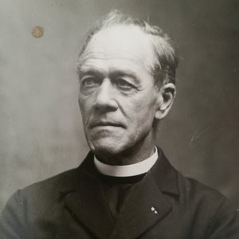
„Unbemerkt ritten wir an das große Hererolager heran“: Pater Alois ZiegenfußFoto: privat
Brief vom Auswärtigen Amt und der namibischen Botschaft vom 7. Juli 2017: Auf Bitten der namibischen Regierung planen wir jetzt nach 2011 und 2014 eine weitere Rückführung von Gebeinen, die voraussichtlich in der zweiten Jahreshälfte stattfinden und die menschlichen Überreste einbeziehen soll, deren Herkunft aus Namibia zweifelsfrei geklärt ist. […] Für Ihre Zusammenarbeit danken wir Ihnen erneut sehr herzlich. Sie ist essentiell, um dieses finstere Kapitel der Kolonialgeschichte aufzuarbeiten und den Verstorbenen endlich eine letzte Ruhe in Würde zu ermöglichen.
Dieses Mal steht der Name von Gerhard Ziegenfuß auf der Liste der angeschriebenen Institutionen. Klappt die Übergabe jetzt doch endlich?

„Gefangene Eingeborene“
Ein Tag im Juli, der Ziegenfuß’sche Wohnzimmertisch ist übersät mit Postkarten des Missionars. Siebzig sind erhalten geblieben, Herero sind darauf zu sehen, mit Ketten um den Hals, ein Reiter in der Steppe. Ziegenfuß hat die Karten nach Datum, Absendeort, Motiv und Adressat geordnet. Ganz rechts hat er Stichwörter zum Inhalt der Karte notiert. 22.09.1900 Hamburg – Abreise nach Afrika, 07.10.1900 Kanarische Inseln – „Es lebe Afrika!“, 1.11.1900 Swakopmund – Gefangene Eingeborene, dahinter hat Ziegenfuß ein Ausrufezeichen gesetzt. 03.06.1908 Otawi, „Mutter bekommt das 1. Tigerfell“.
Von einem Schädel ist nirgends die Rede. Nur in einer Postkarte aus dem Jahr 1913 erkundigt sich Alois Ziegenfuß nach dem Erhalt der „Gehörne“. Ist das die Kiste mit den Tiertrophäen, in der auch der Totenkopf zur Familie gelangte? Ziegenfuß glaubt nicht an die tradierte Familienerzählung. „Welcher Stamm verschenkt Gebeine von Angehörigen?“, fragt er.
An einem schönen Oktobertag fährt Ziegenfuß mit dem Auto ins thüringische Dingelstädt, seinen Geburtsort. Seine Schwester Agatha Kuchenbuch lebt noch immer im Haus des Großonkels. Im benachbarten Heiligenstadt gibt es ein Kreisarchiv, in dem sich Aufzeichnungen über den Missionar finden lassen müssten. Ziegenfuß schaltet das Navigationssystem ein, das letzte Mal war er vor eineinhalb Jahren zur Beerdigung seines Bruders hier.
„In meiner Familie bin ich der Exot“, sagt Gerhard Ziegenfuß auf der Fahrt. Die Familie seiner Schwester verstehe nicht, warum er sich so für etwas engagiere, was so lange her ist. Für weit entfernte Verwandte ist er ein Nestbeschmutzer, weil er Dinge ausgräbt, die nicht ins Bild des guten Missionars passen, nach dem in Windhuk sogar eine Straße benannt ist.

Tiertrophäen entsorgt
Heute liegt kein Leopardenfell mehr im Elternhaus des Paters, nur ein Gemälde der namibischen Steppe erinnert an ihn. Agatha Kuchenbuch, eine Siebzigjährige mit aubergine gefärbtem Kurzhaarschnitt, tischt eine Wurstplatte und Mett auf. Sie will mit dem Familienerbe nichts zu tun haben. „Das geht mich doch gar nichts mehr an.“ Die Tiertrophäen hat sie nach der Wende entsorgt.
„Jetzt sag mir mal: Wieso hat der einen Totenkopf mitgebracht?“, will sie von ihrem Bruder wissen. Ziegenfuß kann ihr das nicht beantworten. Damals habe es professionelle Schädelsammler gegeben, erklärt er, aber der Missionar sei keiner gewesen. „Was hat der dann gemacht, der Pater?“, hakt seine Schwester nach. „In seinen Tagebuchaufzeichnungen wird deutlich, dass er völkisch-nationales Gedankengut hatte, was er da geschrieben hat, ist menschenverachtend“, sagt er zögernd. Agatha Kuchenbuch nickt. „Manchmal kann man sich einer Sache nicht entziehen. Wie in der DDR. Was willst’n machen? Aus den Fängen kommst du nicht mehr raus.“
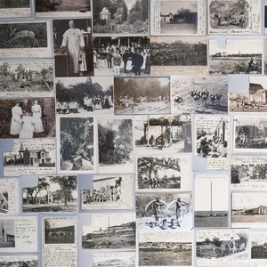
70 Postkarten des Missionars sind erhalten gebliebenFoto: Jakob Ganslmeier
Aufzeichnungen von Pater Alois Ziegenfuß „Aus meinen Kriegerlebnissen“, 1906:Major von Estorff verfolgte unausgesetzt den flüchtenden Feind, während wir von Oparakone über Eware, Otiunda (Sturmfeld), den eisernen Ring schlossen und die Herero ihrem Schicksal überließen. […] Arme, hungernde und ermattete Weiber und Kinder wurden ohne Wasser ins Sandfeld zurückverwiesen. […] Unbemerkt ritten wir an das große Hererolager heran; um ein mächtiges Feuer in der Mitte brannten in rabenschwarzer Nacht etwa 200 kleinere Feuerchen, an denen sich die schwarze Gesellschaft plaudernd und lärmend zu schaffen machte. „Seitengewehre pflanzt auf“, erscholl das Kommando, und auf Leben und Tod, in voller Karriere, ging es hinein „ins volle Menschenleben“!
Gerhard Ziegenfuß sagt: „Wie er die Kampfhandlungen beschreibt … das tut richtig weh zu lesen. Das passt überhaupt nicht, zumindest für einen Theologen.“ Mittlerweile glaubt er, dass sein Großonkel den Schädel gar nicht selbst nach Deutschland geschickt hat. Nur so kann er diesen Widerspruch auflösen. Es könnte ja sein, dass Soldaten den Schädel in die Kiste gepackt haben. Aber warum hätten sie das tun sollen? Ziegenfuß zuckt mit den Schultern. „Vielleicht war’s nur Jux. Oder um ihn zu überraschen.“ Überzeugt klingt er nicht.
Früh am nächsten Morgen macht sich Ziegenfuß, der jeden Tag um fünf Uhr aufsteht, mit seinem Aktenkoffer auf den Weg ins Kreisarchiv von Heiligenstadt. Er erhofft sich eine Spur in den Zeitungen. Alois Ziegenfuß wurde im Eichsfeld verehrt, er veröffentlichte Reiseberichte und Pfingstgrüße in der Heimatzeitung. Im Lesesaal steht Ziegenfuß gebeugt über einer Ausgabe der Eichsfelder Volkszeitung vom Januar 1923. Er blättert die steifen, vergilbten Seiten um, sein Blick streift von oben nach unten. Plötzlich schlägt er auf den Zeitungsband und ruft: „Bingo! Ich wusste doch, dass wir was finden!“ Ein Reisebericht des Missionars. Aber vom Schädel – wieder kein Wort.
Auch Wissenschaftler haben nicht mehr über den Schädel von Gerhard Ziegenfuß herausfinden können. Der Historiker Holger Stoecker hat im Human Remains Project der Charité die historische Quellenlage untersucht. Dass Missionare in das koloniale Projekt eingebunden waren, ist laut Stoecker belegt. „Es gibt in der Geschichte einige Beispiele dafür, dass Missionare sich am Schädelsammeln beteiligt haben“, sagt er. Dass Alois Ziegenfuß dazu gehörte, lasse sich aus den Zeitdokumenten nicht rekonstruieren. „Aber die Hemmschwelle war damals deutlich herabgesetzt, und er hatte die Möglichkeit dazu.“
Historisch ist es zumindest denkbar, dass der Pater den Schädel auf dem Feld gefunden oder von der kaiserlichen Schutztruppe überreicht bekommen hat. Doch auch Stoecker sagt: Im Fall Ziegenfuß bleiben viele Fragen offen.

KZ auf der Haifischinsel
Ein kalter Januarabend im Café Fredericks in Berlin-Wedding, dem Stammcafé der Aktivisten des Bündnisses „Völkermord verjährt nicht“. Die Lüderitzstraße, in der es liegt, ist benannt nach einem deutschen Kaufmann, der die Nama um ihr Land betrog. Es gab Proteste, nun soll die Straße einen neuen Namen bekommen. Auch das Café selbst hieß früher nach Lüderitz, heute erinnert es an Cornelius Fredericks, einen Widerstandskämpfer der Nama, der im Konzentrationslager auf der Haifischinsel ums Leben kam.
Im Kleinen tut sich doch etwas im Umgang mit der kolonialen Geschichte. Auch dank Israel Kaunatjike, dem einzigen Herero-Aktivisten in Berlin. Inmitten seiner Mitstreiter sitzt er im Café. Er war im Jahr 2004 der Erste, der gefordert hat, namibische Schädel aus anthropologischen Sammlungen zu restituieren. Zum Fall Ziegenfuß sagt er: „Wenn man nicht identifizieren kann, ob der Schädel von den Herero oder von den Nama ist, kann man damit nicht viel anfangen. Wir können ihn nicht annehmen.“ Ziegenfuß tut Kaunatjike leid. „Er gibt sich seit Jahren Mühe und wird ignoriert. Diesen Mann so im Stich zu lassen, finde ich nicht gut“, sagt er.
„Was sind zehn Jahre im Vergleich zu den hundert Jahren, die er den Schädel hat?“, wirft Esther Muinjangue ein. Die Vorsitzende der Ovaherero Genocide Foundation ist aus Namibia angereist. „Er kann warten, bis die Regierung sagt, jetzt ist es an der Zeit, den Schädel zu restituieren.“

Lost in Restitution
Für Muinjangue haben die Schädel eine wichtige Funktion in der Debatte. Sie erinnern die Deutschen an den Genozid. „Wir wissen, dass sie ihn leugnen wollen“, sagt sie. „Aber jedes Mal, wenn die Schädel an die Öffentlichkeit kommen, haben sie den Beweis.“
Seit neun Jahren versucht Gerhard Ziegenfuß nun schon, den Schädel zurückzugeben. Er sei „lost in restitution“, sagt er halb ironisch, halb verzweifelt. Von der im Juli angekündigten Rückführung weiterer Schädel hat er nichts mehr gehört. Das Auswärtige Amt antwortet auf Nachfrage der taz nur, die Bundesregierung führe mit der namibischen Regierung „Gespräche über eine zukunftsgerichtete Aufarbeitung der gemeinsamen Kolonialvergangenheit“. Die namibische Botschaft ist auch nach wiederholten Anfragen nicht erreichbar.
Ziegenfuß hat sich inzwischen einen anderen Weg überlegt, wie der Schädel zur letzten Ruhe kommen kann. Zufrieden ist er damit nicht, aber es wäre zumindest versöhnlich. Sollte es in absehbarer Zeit nicht mit der Rückgabe klappen, dann nimmt Gerhard Ziegenfuß den Schädel mit in sein Grab.

http://www.no-humboldt21.de/offener-brief-zur-rueckgabe-von-afrikanischen-kulturobjekten-und-menschlichen-gebeinen/
Offener Brief an die Bundeskanzlerin Dr. Angela Merkel / Open Letter / Lettre ouverte (English/French below)
Berlin, 18.12.2017
Betreff: Rückgabe von Kulturobjekten und menschlichen Gebeinen nach Afrika
Sehr geehrte Frau Bundeskanzlerin Dr. Angela Merkel,
mit großem Interesse haben wir die am 28. November 2017 in Ouagadougou gehaltene Rede des französischen Präsidenten Emmanuel Macron zur Kenntnis genommen, in der er erklärte, nicht länger „akzeptieren zu können, dass sich ein Großteil des Kulturerbes mehrerer afrikanischer Länder in Frankreich befindet“. Wir begrüßen, dass die französische Regierung innerhalb der nächsten fünf Jahre in Zusammenarbeit mit den betroffenen afrikanischen Ländern eine „zeitweilige oder dauerhafte Rückgabe des afrikanischen Erbes“ ermöglichen will. Wir würdigen zudem Emmanuel Macrons Ankündigung, menschliche Gebeine, die einem kolonialen Unrechtskontext entstammen, nach Algerien zu restituieren.
Frankreich reagiert damit auf die sich intensivierende, kritische Debatte zum kolonialen Erbe, der sich auch die anderen Länder des Globalen Nordens nicht länger entziehen können. Denn es sind nicht nur französische Museen und Privatsammlungen im Zuge der Kolonisierung in den Besitz von hunderttausenden Kulturobjekten und von zehntausenden menschlichen Gebeinen aus allen Regionen Afrikas gekommen. Die Anzahl der afrikanischen Artefakte in den großen ethnologischen Museen Nordamerikas und Europas ist so hoch, dass über 90% aller Exponate noch nie gezeigt werden konnten. Die Menge an menschlichen Gebeinen aus Afrika ist so groß, dass die Museen angeblich auch 100 Jahre nach ihrer Aneignung noch immer nicht ermitteln konnten, von wo und auf welche Art und Weise sie in die Sammlungen gelangt sind.
Zur selben Zeit werden insbesondere die rituellen Objekte und die Gebeine der Vorfahren und Ahnen von Angehörigen der afrikanischen Herkunftsgesellschaften schmerzlich vermisst.
Deutschland kommt in dieser Situation eine Schlüsselrolle zu. Denn nicht nur findet sich hier die größte Dichte an Museen mit Kulturschätzen und menschlichen Gebeinen aus allen Teilen des afrikanischen Kontinents. In seiner Hauptstadt Berlin fand 1884/85 – auf Einladung der Französischen Republik und des Deutschen Reiches – die berüchtigte Afrika- oder Kongo-Konferenz statt. Dabei wurden die Regeln zur fast vollständigen Aufteilung Afrikas unter den europäischen Kolonialmächten ausgehandelt und damit erst die Voraussetzung für die systematische Aneignung von afrikanischen Kulturobjekten und sterblichen Überresten geschaffen.
Zum Beginn des Europäischen Kulturerbejahres 2018, das unter dem programmatischen Titel „Sharing Heritage“ steht, möchten wir Sie in Ihrer Funktion als deutsche Regierungschefin daher ersuchen, sich zur historischen Initiative des französischen Präsidenten zu positionieren. Im 100. Jahr nach dem Ende des deutschen Kolonialismus in Afrika darf die Bundesregierung zum Thema Restitution von rituellen Objekten und menschlichen Gebeinen aus kolonialem Unrechtskontext nicht schweigen.
Ohne eine transparente, transnationale und kritische Auseinandersetzung mit dem kolonialen Erbe wird eine vertrauensvolle Zusammenarbeit von Menschen afrikanischer und europäischer Herkunft auch in Zukunft nicht möglich sein.
Mit freundlichen Grüßen
Mnyaka Sururu Mboro & Christian Kopp
Berlin Postkolonial
buero(at)Berlin-postkolonial.de
Unterzeichnende:
AfricAvenir International
Amnesty Antirassismusgruppe Berlin
Amnesty Themenkoordinationsgruppe Antirassismus
Antirassistisch-Interkulturelles Informationszentrum ARiC Berlin
Arbeitskreis Panafrikanismus München
Arbeitsgemeinschaft der Eine Welt Landesnetzwerke (agl)
Arca-Afrikanisches Bildungszentrum
Artefakte/Anti-Humboldt
Association of the Ovaherero Genocide in the USA
aware&fair, gerechter Handeln in der einen Welt
Baobab Berlin
Barnimer Kampagne “Light Me Amadeu”
Berliner Entwicklungspolitischer Ratschlag (BER)
BENKADI Kultur Raum Afrika
Bremer entwicklungspolitisches Netzwerk (BeN)
Bündnis „Decolonize Berlin“
Bündnis Eine Welt Schleswig-Holstein (BEI)
Bündnis gegen Rassismus
Bündnis „No Humboldt 21“
Bündnis „Völkermord verjährt nicht!“
Centrum für Postcolonial und Gender Studies (CePoG), Trier
Colibri – Beiträge für eine menschwürdigere Welt, Tübingen
Colonialism Reparation
Dachverband Entwicklungspolitik Baden-Württemberg (DEAB)
Darfur-Hilfe
Demokratie und Integration Brandenburg (RAA Brandenburg)
Decolonize Bremen
Deutsch-Afrikanische Gesellschaft (DAFRIG)
EACH ONE TEACH ONE (EOTO)Eine Welt Forum Mannheim
Eine-Welt-Landesnetzwerk MV
Eine Welt Netz NRWEine Welt Netzwerk Hamburg
Eine-Welt-Werkstatt für Entwicklung, Frieden und Ökumene
Entwicklungspolitisches Netzwerk Hessen (EPN Hessen)
Fachgebiet Entwicklungspolitik und Postkoloniale Studien, Universität KasselFlinn Worksfreiburg-postkolonial.de
Freundeskreis Malawi und Städtepartnerschaft Hannover-Blantyre
FuturAfrik – Forum für Globale Gerechtigkeit
Glokal
Gesellschaft für bedrohte Völker – Regionalgruppe Münster
Gesellschaft für solidarische Entwicklungszusammenarbeit (GSE)
Hamburg Postkolonial
Holocaust Memorial & Tolerance Center (Glen Cove, New York)
Initiative Schwarze Menschen in Deutschland (ISD-Bund)
Initiative Völkermord erinnern, Köln
IDB | Institut für diskriminierungsfreie Bildung
Interkulturelles Frauenzentrum S.U.S.I.
Initiative „Kolonialismus im Kasten?“
Initiative Togo Action Plus
Institut für Kunst im Kontext der Universität der Künste Berlin
Interflugs, UdK Berlin
in*vision. Berlin
iz3w Informationszentrum 3. Welt Freiburg
Joliba – Interkulturelles Netzwerk in Berlin
Kassel postkolonial
Köln Postkolonial
korientation. Netzwerk für asiatisch-deutsche Perspektiven
Mädchenmannschaft
Mainzer Arbeitskreis Südliches Afrika (MAKSA)
[muc] münchen postkolonial
NATURFREUNDEJUGEND DEUTSCHLANDS
NETZ Partnerschaft für Entwicklung und Gerechtigkeit
Netzwerk Rassismus- und Diskriminierungsfreies Bayern
Netzwerk Migrantenorganisationen Brandenburg (NEMiB)
OvaHerero, Mbanderu and Nama Genocides Institute (ONGI)
OvaHerero Genocide Foundation (OGF)
Partnerschaft Dritte Welt, Herrenberg
Palanca
PERIPHERIE-Redaktion
SAVVY Contemporary Berlin
Solidaritätsdienst International (SODI)
Sonnenkinderprojekt Namibia
Southern Networks for Environment and Development (SONED)
Sozialistische Jugend – Die Falken LV Berlin
Tanzania-Network.de
TechEnergy for Africa
The Bridge – Projekte in Guinea
Verband Entwicklungspolitik Niedersachsen
Verband Entwicklungspolitischer Nichtregierungsinstitutionen Brandenburg (VENROB)
Weltladen Rottenburg
Weltladen Buxtehude
Isack Peter Abeneko (Dar es Salaam), Millicent Adjei (Hamburg), Aischa Ahmed (Berlin), Joshua Kwesi Aikins (Berlin), Prof. Dr. Iman Attia (Berlin), Josephine Apraku (Berlin), Dr. Markus Auditor (Hannover), Marie-Luise Bartz (Bochum), Prof. Dr. Marianne Bechhaus-Gerst (Köln), Prof. Dr. Heike Becker (Cape Town/Berlin), Dr. Daniel Bendix (Kassel), Josepha Bittner (Berlin), Marita Blessing (Delmenhorst), Prof. em. Dr. Helmut Bley (Hannover), Dr. Jule Böhnkost (Berlin), Andreas Bohne (Berlin), Dr. Edda Brandes (Berlin), Dr. Anna-Maria Brandstetter (Mainz), Markus Braun (Köln), Clementine Burnley (Berlin), Norbert Castens, Pêdra Costa (Wien), Kaya de Wolff (Tübingen), Tahir Della (Berlin), Prof. Dr. Nikita Dhawan (Innsbruck), Abdou-Rahim Diallo (Berlin), Bécaye Diop (Delmenhorst), Prof. Dr. María do Mar Castro Varela (Berlin), Dr. Ines Dombrowsky (Bonn), Hamado Dipama (München), Prof. Dr. Lars Eckstein (Potsdam), Ginga Eichler (Berlin), Yonas Endrias (Afrika Akademie/Schwarze Volkshochschule Berlin), Prof. Dr. Fatima El-Tayeb (San Diego), Chance Adam Ezekiel (Dar es Salaam), Laurence Favre (Genf/Berlin), Jahn Georg Fischer (Berlin), Dieter Gadischke (Bernau), Heidrun Gadischke (Bernau), Timo Galbenis-Kiesel (Groß Kreutz), Olga Gerstenberger (Berlin), Prof. Dr. Christoph Görg (Bonn/Wien), Marcos Affonso Ortiz Gomes (Belo Horizonte), Prof. Olivier Graefe (Fribourg), Prof. PhD Lerke Gravenhorst (Ahrensburg), Prof. Dr. Anne-Marie Grundmeier (Freiburg), Dr. Noa Ha (Berlin), Adina Hammoud (Berlin), Prof. Dr. Sabine Hark (Berlin), Prof. Dr. Elahe Haschemi Yekani (Berlin), Dr. apl. Prof. Gerhard Hauck (Heidelberg), Dr. Johann Heilmann (Bonn), Mareike Heller (Berlin), Dr. Anja Henebury (Zürich), Prof. Dr. Jörg Heiser (Berlin), Dipl. Ing. Silvia Hesse (Hannover), MdB Dr. Eva Högl (SPD), Hon. Ida Hoffmann (MP, Windhoek), Frank Hollik, Marie Holdik (Heidelberg), Sylvanus Job (Berlin), HMJokinen (Hamburg), Dr. Ngondi A. Kamatuka (Lawrence), Israel Kaunatjike (Berlin), Belinda Kazeem-Kamiński (Wien), Dr. Natasha A. Kelly (Berlin), Prof. Dr. Ina Kerner (Berlin), Horst Kleinschmidt (Cape Town), Sonja Knees (Berlin), Prof. Dr. Reinhart Kößler (Berlin), Michael Korbmacher (Münster), Godwin Kornes (Mainz), Silvana Kröhn (Berlin), Konradin Kunze (Berlin), Dr. Carolin Kunze (Berlin), Dr. Jürgen Kunze (Leipzig), Prof. Dr. Brigitta Kuster (Berlin), Dr. Jacob K. Langford (Berlin), Daniel S. Lee (Berlin), Ana Paula Leibruder (Berlin), Markus Leitz (Nürnberg), Lucilla Lepratti (Berlin), Beth Lilach (Glen Cove), Dr. Claudia Liebelt (Bayreuth), Annette Lüders (Buxtehude), Hans-Christian Mahnke (Windhoek), Morena Marquardt (Rostock), Prof. Dr. Christoph Marx (Duisburg-Essen), Prof. Dr. Henning Melber (Uppsala), Landesministerin a.D. Heidi Merk (Niedersachsen), Prof. Dr. Angela Mickley (Berlin), MdB Niema Movassat (Die Linke), Esther U. Muinjangue (Windhoek), Augusto Jone Munjunga (Eberswalde), Dr. Kavemuii Murangi (Silver Spring), PhD Bonaventure Soh Bejeng Ndikung (Berlin), Anna Neubauer (Dresden), Katharina Neumann (Berlin), Prof. Dr. Ronald Niezen (Montreal), Prof. Dr. John K. Noyes (Toronto), Jefta Nguherimo (Kensington, MD), Victor Nweke (Essen), Katharina Oguntoye (Berlin), Gabriel Mzei Orio (Old Moshi), Sharon Dodua Otoo (Berlin), Zara Pfeiffer (München), Prof. Dr. Bernhard Pfletschinger (Rösrath), MdB Tobias Pflüger (Die LINKE), Prof. Dr. Ciraj Rassool (Cape Town), Anke Reule (Berlin), Dr. Ksenia Robbe (Leiden), Sigrid Römelt (Münster), Winni Rust (Freiburg), Regina Sarreiter (Berlin), Prof. Dr. Regina Römhild (Berlin), Nicolai Röschert (Berlin), Kim Annakathrin Ronacher (Bremen), PD Dr. Ulrich Roos (Augsburg), Dr. Rita Schäfer (Essen), Volker Schauer (Lübeck), Prof. Dr. Albert Scherr (Freiburg), Prof. Dr. Michael Schnegg (Hamburg), MdB Eva-Maria Schreiber (Die Linke), Alexander Schudy (Berlin), Antje Schulz (Nürnberg), Eric Van Grassdorf (Berlin), Anna Lena Sabroso-Wasserfall (Windhoek), Prof. Dr. Helen Schwenken (Osnabrück), Dr. habil Tilman Schiel (Bayreuth), Ilona Schleicher (Berlin), Dr. Hans-Georg Schleicher (Berlin), Dr. Hildegard Scheu (Bad Homburg), Dr. Kajo Schukalla (Münster), Michael Seitz (Petersaurach), Prof. Dr. Katrin Sieg (Washington), MdB Helin Evrim Sommer (Die Linke), Mareike Späth (Frankfurt), Sophia Stepf (Berlin), Prof. Dr. Hito Steyerl (Berlin), Howard Rechavia Taylor (New York), Ueriuka F. Tjikuua (Windhoek), Ohiniko Mawussé Toffa (Bremen), Hyunuh Wagler (Hannover), Heiko Wegmann (Freiburg), Prof. Dr. Heribert Weiland (Freiburg), Prof. Dr. Gloria Wekker (Utrecht), Sylvia Werther (Berlin), Yamara-Monika Wessling (Wiesbaden), Dr. Christa Wichterich (Bonn), Prof. Dr. Markus Wissen (Berlin), Siegfried Wittig (Berlin), Dagmar Wolf (Bochum), Mag. Regina Wonisch (Wien), Enrique Zaragoza (Berlin), Dr. Joachim Zeller (Berlin), Prof. Dr. Aram Ziai (Kassel), Nils Zurawski (Hamburg) …
+++ English version +++
Open Letter
Subject: Restitution of cultural objects and human remains from Africa
Berlin, 18/12/2017
Dear Dr. Angela Merkel, Chancellor of the Federal Republic of Germany,
with great interest we have noted the speech given on 28 November 2017 in Ouagadougou by the French President Emmanuel Macron, in which he stated that he was no longer “able to accept that a large part of the cultural heritage of several African countries is in France”. We welcome the fact that the French Government, in cooperation with the African countries concerned, wants to enable a “temporary or permanent restitution of the African heritage” within the next five years. We also pay tribute to Emmanuel Macron’s announcement of restoring human remains from a colonial context of injustice to Algeria.
France is responding to the intensifying and critical debate on colonial heritage, which concerns the other countries of the Global North as well. After all, it is not only French museums and private collections that have come into possession of hundreds of thousands of cultural objects and tens of thousands of human remains from all regions of Africa as a result of colonisation. The number of African artifacts in the major ethnological museums of North America and Europe is so high that more than 90% of all cultural treasures have never been shown. The amount of human remains from Africa is so great that, according to the museums, even 100 years after their acquisition, it has still not been possible to determine where and how they came into the collections.
At the same time, especially the ritual objects and the remains of their ancestors are sorely missed by members of the African source communities.
Germany has a key role to play in this situation. For it is not only here that the greatest number of museums with cultural treasures and human remains from all parts of the African continent can be found. In 1884/85, at the invitation of the French Republic and the German Reich, the infamous Africa or Congo Conference took place in its capital Berlin. The rules for the almost complete division of Africa among the European colonial powers were negotiated, thus creating the preconditions for the systematic appropriation of African cultural objects and human remains.
At the beginning of the European Cultural Heritage Year 2018, which will be entitled “Sharing Heritage”, we would therefore like to ask you, in your capacity as German Head of Government, to take a stance on the historic initiative of the French President. In the 100th year after the end of German colonialism in Africa, the Federal Government must not remain silent on the subject of restitution of ritual objects and ancestral remains from a colonial context of injustice.
Without a transparent, transnational and critical examination of the colonial heritage, trustful cooperation between people of African and European origin will continue to be impossible.
With kind regards
Mnyaka Sururu Mboro & Christian Kopp
Berlin Postkolonial e.V.
buero(at)berlin-postkolonial.de

http://www.preussischer-kulturbesitz.de/news-detail/_news/2018/01/25/8845-parzinger-wir-brauchen-internationale-regeln
- Parzinger: „Wir brauchen internationale Regeln“
- News vom 25.01.2018
In einem Gastbeitrag in der Frankfurter Allgemeinen Zeitung am 25. Januar 2018 äußerte sich SPK-Präsident Hermann Parzinger zum Thema Provenienzforschung und einem angemessenen Umgang mit ethnologischen Sammlungen.
„Wem gehört die Kunst der Kolonialzeit?“ Hintergrund des Gastbeitrags von Hermann Parzinger war die Rede des französischen Präsidenten Emmanuel Macron an der Universität Ouagadougou, Burkina Faso, 27. November 2017. Macron hatte die Verantwortung der ehemaligen Kolonialmächte in Bezug auf den Umgang mit Kunstwerken aus dieser Zeit angesprochen.
In seinem Gastbeitrag warnt Parzinger vor Pauschalisierungen: „Wir müssen zunächst einmal den hohen Forschungsbedarf akzeptieren und gemeinsam mit Wissenschaftlern der Herkunftsländer daran arbeiten, die historischen Umstände und die Wege der Objekte nach Europa aufzuklären. Forschungen zur Provenienz völkerkundlicher Sammlungen sind hierzulande bislang noch nicht in der nötigen Intensität und Breite durchgeführt worden, was aber auch eine Frage der Ressourcen ist.“
Projekte wie die kürzlich bewilligte Digitalisierung und Erschließung der Erwerbungsakten des Ethnologischen Museums setzten Maßstäbe. Die gründliche Erforschung der Provenienz sei die Voraussetzung um auf politischer Ebene einen angemessenen Umgang mit den Objekten zu finden.
Parzinger regt eine europäische Initiative an, um gemeinsam mit den Herkunftsländern Leitlinien und einen international anerkannten Handlungsrahmen zu definieren: „Wir müssen ebenso klären, was wir unter shared heritage verstehen, wie wir gemeinsame Verantwortung, Teilhabe und Zusammenarbeit auf Augenhöhe ermöglichen wollen.“ Deshalb müsse sich „eine internationale Konferenz dem Thema stellen, mit dem klaren Willen, zu verpflichtenden Ergebnissen zu gelangen, weshalb diese von den beteiligten Regierungen mitgetragen werden müssten.“

Weiterführende Links
  - Beitrag „Wem gehört die Kunst der Kolonialzeit?“ in der FAZ (25.01.2018)
  - Hermann Parzinger
  - Provenienzforschung in der SPK
  - Forschungsprojekt zur Digitalisierung des historischen Archivs im Ethnologischen Museum
  - Dossier Provenienzforschung
  - Dossier Humboldt Forum

http://www.no-humboldt21.de/runter-vom-ross-herr-parzinger/

Runter vom Ross, Herr Parzinger!

Ein Debattenbeitrag von Mnyaka Sururu Mboro & Christian Kopp,
Berlin Postkolonial
Am 25. Januar 2018 hat der Präsident der Stiftung Preußischer Kulturbesitz (SPK), Hermann Parzinger, in der FAZ mit seinem Artikel „Wem gehört die Kunst der Kolonialzeit?“ (online-Titel: „Bauen wir Museen in Afrika!“) u.a. auf einen von uns verfassten Offenen Brief an die Bundeskanzlerin reagiert. Wir haben Angela Merkel darin aufgefordert, sich zu der vom Französischen Staatspräsidenten Emmanuel Macron angekündigten Rückgabe von menschlichen Gebeinen und Kulturschätzen aus der Kolonialzeit nach Afrika zu positionieren. Als Initiatoren des von Hermann Parzinger kritisierten Schreibens sehen wir uns in der Pflicht, hier energisch gegen seine Herabsetzung der Unterzeichnenden dieses Briefes zu protestieren. Den Gründungsintendanten des Humboldt Forums machen wir darauf aufmerksam, dass Arroganz das wohl unerträglichste Erbe des Kolonialismus ist.
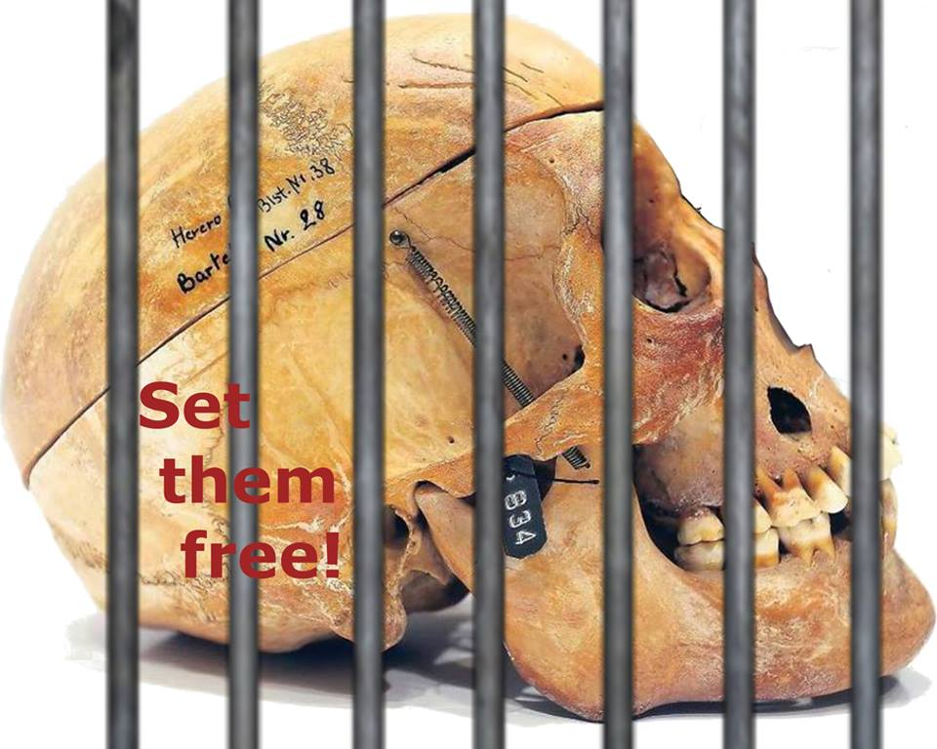

Unser Offener Brief an die Bundeskanzlerin ist bislang von über 60 in- und ausländischen Organisationen, Verbänden und Institutionen unterzeichnet worden. Darunter befindet sich die traditionsreiche Initiative Schwarze Menschen in Deutschland, das Netzwerk Migrantenorganisationen Brandenburg, die Hunderte von Mitgliedsvereinen vertretenden entwicklungspolitischen Dachverbände verschiedener Bundesländer, das Institut für Kunst im Kontext der Universität der Künste Berlin und das Holocaust Memorial & Tolerance Center in Glen Cove, New York. Nicht zuletzt hat auch die OvaHerero Genocide Foundation unterschrieben, welche die Nachfahren der Opfer des Völkermords 1904-08 in der ehemaligen Kolonie „Deutsch-Südwestafrika“ repräsentiert. Getragen wird die Initiative von mehr als 150 Persönlichkeiten. Mit dabei: die weltbekannte Künstlerin Hito Steyerl, die stellvertretende SPD-Parteivorsitzende Eva Högl, die Bachmann-Preisträgerin Sharon Dodoua Otoo, die in Innsbruck lehrende Postkolonialismus-Expertin Nikita Dhawan, der südafrikanische Historiker und Direktor des African Programme in Museum and Heritage Studies Ciraj Rassool und Hon. Ida Hoffmann, die ehrwürdige Nama-Vertreterin und Abgeordnete im namibischen Parlament.
Angesichts dieser versammelten Prominenz und Expertise befremdet uns Hermann Parzingers despektierliche Beschreibung der Unterzeichnenden als „Afrika-Initiativen und Aktivisten unterschiedlichster Couleur“ – zumal er es dabei nicht bewenden lässt. So attestiert der Prähistoriker den Unterstützenden ein fehlendes Verständnis von der „Komplexität von Provenienzforschung“, Ignoranz gegenüber „der Vielfalt der Erwerbungsgeschichten“ in ethnologischen Museen und sogar „Populismus“, da sie die „Bestände völkerkundlicher Museen samt und sonders als Raubgut“ bezeichnen würden. Dabei taucht diese Formulierung in unserem Schreiben an die Bundeskanzlerin überhaupt nicht auf. Von den gesamten Beständen der ethnografischen Museen ist erst recht nicht die Rede – außer bei Hermann Parzinger, der sich mit seiner Unterstellung selbst der populistischen Panikmache verdächtig macht.
Einher geht diese Diffamierung mit einem Selbstlob für die vermeintlichen Erfolge der seit 2008 von ihm geleiteten Stiftung auf dem Feld der Provenienzforschung, die – natürlich – zur „DNA des Humboldt Forums“ gehöre. Doch ist es nicht vielmehr so, dass er sich in all diesen Jahren mehr um die Rückgabe deutschen Kulturguts aus russischen Museen als um die Suche nach und Restitution von gewaltsam angeeigneten Kulturschätzen und menschlichen Überresten in seinen eigenen Hallen bemüht hat? Hat er als Chef der Stiftung mit einem Jahresetat von 195 Millionen Euro systematische Provenienzforschung nicht erst vor wenigen Monaten über kleine Drittmittelprojekte beginnen lassen und diese sträfliche Vernachlässigung über Jahre hinweg bedauernd als eine „Frage der Ressourcen“ bezeichnet? Wie kann man sich noch des Eindrucks erwehren, dass der Weltöffentlichkeit möglichst verborgen bleiben soll, welche, wie viele und genau woher Kult- und Kunstgegenstände sowie menschliche Gebeine unter Anwendung realer und symbolischer Gewalt, durch List oder Betrug in die Berliner Sammlungen gelangt sind?
Wir haben die SPK in den letzten fünf Jahren regelmäßig darauf hingewiesen, dass sich im noch immer unaufgearbeiteten Aktenbestand des Ethnologischen Museums Eingangsvermerke für ganze Sammlungen aus allen ehemals deutschen Kolonien finden lassen, die als „Kriegsbeute“, „Schädel“ und „Skelette“ deklariert sind: keine Reaktion. Wir haben vor Hermann Parzingers Dienst-Villa für die Herausgabe der afrikanischen Ahnen an die Nachfahren demonstriert: da schnaufte der Stiftungs-Riese nur kurz. Nachdem wir mit dem TV-Journalisten Markus Frenzel konkrete Belege für das Vorhandensein von fast 1000 menschlichen Schädeln und Skeletten aus Ruanda und Tansania im SPK-Depot in die breitere Öffentlichkeit trugen, drehte er sich aufs andere Ohr. Selbst als der Preußenstiftung bezüglich der Provenienzforschung im Sommer 2017 sehr nachdrücklich Trägheit vorgeworfen wurde, murmelte das sich schlafend stellende Mammut nur etwas wie: „Thema fürs Sommerloch“. Wachgeworden ist es dabei jedenfalls nicht. Denn sonst hätte die SPK im Oktober letzten Jahres im Bodemuseum mit „unvergleichlich“ nicht erneut eine Ausstellung eröffnet, in der Benin Bronzen und andere geraubte afrikanische Heiligtümer ausgestellt werden, deren brutale Erwerbsgeschichten noch immer nicht thematisiert und deren beraubte Herkunftsgesellschaften noch immer nicht um ihr Einverständnis gebeten worden sind.
Ist die SPK nun wenigstens nach Emmanuel Macrons bahnbrechender Initiative alarmiert? Wird jetzt hier in Berlin endlich eine transnationale Task Force zur Provenienzrecherche zusammengestellt? Wird es die Herkunft der ca. 8000 menschlichen Gebeine aus aller Welt in den SPK-Lagern klären, sodass sie schnellstmöglich an die jeweiligen Herkunftsgemeinschaften zur Bestattung zurückgegeben werden können? Wird dann im Fundus zuerst zielgerichtet nach Objekten aus einem kolonialem Unrechtskontext gesucht, um möglichst bald schon erste Restitutionen anbieten zu können? Ja wird dieser Bestand, der in Teilen noch immer in den originalen Lieferkisten aus dem 19. Jahrhundert liegt, überhaupt erst einmal komplett ausgepackt und inventarisiert? Statt das Problem hochzudelegieren und nach gesamteuropäischen Leitlinien sowie nach einer UNESCO-Konferenz zu rufen, sollte Hermann Parzinger zuerst einmal hier vor Ort seine „Hausaufgaben“ machen.
Hermann Parzingers Beitrag macht deutlich, dass der Stiftungspräsident gar keine Vorstellung von der historischen Verantwortung hat, die auf seinen Schultern liegt. Wieviel postkolonialer Hochmut und wieviel Stumpfheit spricht daraus, dass der „plaudernde Papst“ (Tagesspiegel) es für eine „große Geste“ hielte, wenn Deutschland gemeinsam mit anderen früheren Kolonialmächten den Menschen in Afrika mal eben das „eine oder andere Museum“ in die Landschaft setzten würde, um das sie gar nicht gebeten haben? Wie zynisch ist es, den Nachfahren der Kolonisierten, Vergewaltigten und Bestohlenen die Königsbüsten, Masken, Götterstatuen, Throne und Zepter ihrer eigenen Vorfahren vorerst als „Leihgaben“ in Aussicht zu stellen? Hermann Parzinger würde seiner Verantwortung gerecht werden, wenn er die von ihm geleiteten Museen hier in Berlin konsequent dekolonisierte und ihre Sammlungen transparent machen würde. Der SPK-Chef würde seiner Verantwortung an dem Tag nachkommen, an dem er demütig sein Haupt senkt und um Verzeihung dafür bittet, dass die seit zehn Jahren unter seiner Leitung stehenden Einrichtungen die Früchte kolonialer Habgier noch immer stur und beharrlich als „preußischen Kulturbesitz“ verteidigen.

http://www.taz.de/!5482189/

Kolonialismus-Forscher über Genozide

„Es gibt nicht einmal Gräber“
Hamburgs Kolonialismus-Forscher Jürgen Zimmerer hat ein Fotoprojekt zur künstlerischen Aufarbeitung des Genozids an den Herero und Nama aufgelegt.

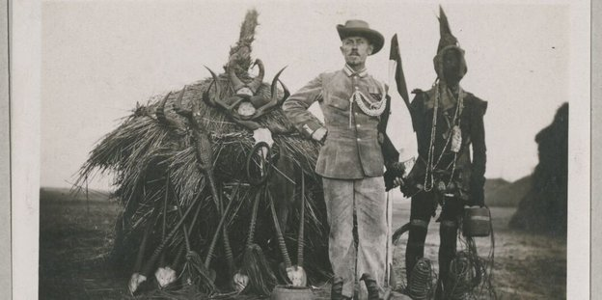
Kolonisator mit „Trophäen“: Foto aus der Sammlung Theodor WroblewskyFoto: Museum für Völkerkunde Hamburg
taz: Herr Zimmerer, Sie haben in Hamburg ein deutsch-namibisches Fotoprojekt über den Herero-Genozid initiiert. Kann das eine Entschuldigung der Bundesregierung ersetzen?

Jürgen Zimmerer: Nein. Aber es kann nicht sein, dass die Aufarbeitung der deutsch-namibischen Kolonialgeschichte allein aufs Juristische, auf die schleppenden Verhandlungen um die Anerkennung des Genozids reduziert wird. Eine Aufarbeitung muss auch aus den Zivilgesellschaften heraus passieren: aus der deutschen, die über das Ausmaß des Genozids informiert werden und die Aussöhnung mittragen muss – und aus der namibischen, die die Bedeutung des Genozids für ihre Geschichte herausarbeiten und darüber Kontakt zu einem weitgehend verdrängten und unterdrückten Kapitel der eigenen Geschichte finden möchte.

Weswegen auch drei namibische KünstlerInnen am Projekt beteiligt sind.

Ja, wir wollen die Beteiligung der NamibierInnen ermöglichen, und wir sind in der Bringschuld. Das Ungleichgewicht in der Kultur- und Wissenschaftslandschaft zwischen Nord und Süd ist auch ein Resultat des Kolonialismus und wirkt weiter. ForscherInnen und KünstlerInnen aus Namibia etwa haben nur schwer Zugang zur Kunst- und Wissenschaftsszene im Globalen Norden und zu deutschen Fördergeldern und Stipendien.

Wie soll das Fotoprojekt konkret aussehen?

Wir versuchen, gemeinsam mit dem Völkerkundemuseum Hamburg, den riesigen Fundus an Kolonialfotografien aufzuarbeiten. Und wir beginnen mit den über 1.000 Fotografien aus dem Umkreis des Genozids an den Herero und Nama, erfreulicherweise finanziert von der Gerda-Henkel-Stiftung.

Konkret heißt das?

Eine Hamburger Historikerin arbeitet die Fotos auf, und dazu kommen drei KünstlerInnen aus Namibia, die ihre eigenen Projekte und ihre eigene Sprache dazu entwickeln. Zum Abschluss werden wir in einer künstlerischen Präsentation – in Hamburg und Namibia – ihre Sicht zeigen. Denn wir haben zu diesem Genozid sehr viele Quellen aus deutscher Sicht, aber kaum Quellen, die uns die Perspektive der Kolonisierten nahe bringen. Es gibt nicht einmal Gräber der Opfer des Genozids, weil die Menschen in der Wüste verdursteten, ihre Spur sich häufig dort verliert.

Dann sind die Fotos der Kolonialherren die einzige Spur?

Nicht die einzige, aber eine sehr wichtige. Aber um sie zu interpretieren, ist eben auch der Blick der NamibierInnen darauf notwendig. Allein schon, um den „kolonialen Blick“ nicht fortzuschreiben, also dass die Verfügungs- und Deutungsmacht allein bei den Kolonisierenden und ihren Nachfahren liegt. Wenn wir schon die Stimmen der Fotografierten nicht haben, wollen wir wenigstens die Stimmen der übernächsten Generation einbeziehen. Vielleicht hilft das, die traumatische Erfahrung zu bewältigen.

Zeigen die Fotos Gewalt?

Das Namibia-Konvolut des Völkerkunde-Museums enthält keine reinen Gewalt-Fotos. Es sind eher indirekte Szenen; man sieht zum Beispiel Herero-Frauen vor Eisenbahnschienen sitzen. Deuten kann man es nur, wenn man weiß – und deshalb ist die wissenschaftliche Aufarbeitung des Kontexts so wichtig –, dass diese Frauen beim Eisenbahnbau Zwangsarbeit leisteten, mit hohen Todeszahlen. In anderen Archiven gibt es aber durchaus Gewaltfotos. So habe ich selbst eine Karte mit dem Foto eines Gehenkten gefunden, auf dessen Rückseite „Frohe Weihnachten“ stand und eine Adresse in Deutschland.

Wer hat die Fotos gemacht?

Es waren deutsche Soldaten, Kolonialbeamte und Reisende. Der Großteil der Sammlung im Museum für Völkerkunde Hamburg stammt aus einem jüngst wieder aufgefundenen Konvolut eines Schutztruppenoffiziers, Alexander von Hirschfeld. Wir wollen zeigen: Wie funktioniert der koloniale Blick dieser Fotos? Und wie kann die heutige Generation damit umgehen?

Kolonialer Blick meint: Das Opfer wird verdinglicht?

Ja. Oder das Opfer ist sprachlos, ist ein Objekt, muss sich irgendwo hinstellen und fotografieren lassen. In einem anderen Projekt fiel uns auf: Afrikanische Menschen werden stets fast unbekleidet gezeigt, arabische Menschen immer bekleidet.

Wie kommen die Fotos ins Hamburger Völkerkundemuseum?

Teils waren es wohl Schenkungen der beteiligten Offiziere, aber das ist noch nicht erforscht.

Auch andere Exponate kamen auf unklaren Wegen in Völkerkundemuseen. Sollte Provenienzforschung verpflichtend werden?

Ja. Ich schlage vor, komplett umzudenken. Bislang wird immer noch so getan, als sei alles rechtmäßig dort, bis das Gegenteil nachgewiesen ist. Aber im Kolonialismus war das Machtgefälle so groß, dass man die Beweislast umkehren muss. Die Wahrscheinlichkeit, dass etwas unrechtmäßig oder unter Druck erworben wurde, ist so groß, dass wir von einem Unrechts-Erwerb ausgehen müssen – bis der rechtmäßige Erwerb bewiesen ist. Und rechtmäßig nicht nur nach deutschem Recht!

Sollte man Objekte unklarer Herkunft überhaupt ausstellen?

Ja, natürlich. Viele Herkunftsgesellschaften sagen sogar: Zeigt uns, was ihr in den Magazinen habt. Aber wer das tut, muss kenntlich machen, dass der Erwerbungskontext problematisch ist. Und er muss fragen: Gibt es jemanden, der es als Raubgut erkennt und zurück haben möchte?
Wie stark hat Hamburg vom Kolonialismus profitiert?

Sehr. Es war die zentrale Hafenstadt des deutschen Kaiserreichs. Dass Deutschland Kolonien hatte, geht unter anderem auf eine Petition der Handelskammer von 1883 zurück, in der die Hamburger Kaufleute Bismarck baten, die westafrikanischen Handelsniederlassungen unter deutschen Schutz zu stellen, also Kolonien zu gründen. Hamburg war zentrales Einfuhrtor für koloniale Güter. Es war Angelpunkt zwischen der kolonialen Welt und dem Deutschen Reich.

Mit dem Hafen als Drehscheibe.

Ja, und nicht nur für Güter. 90 Prozent der Truppen, die den Genozid an den Herero und Nama verübten, wurden etwa vom Hamburger Baakenhafen aus verschifft. Die Woermann-Linie hat sogar Eintrittskarten für die Abschiedspartys vor Abfahrt dieser Schiffe verteilt. Auch Lothar von Trotha, der diesen Genozid befehligte, fuhr in Hamburg ab und kam in Hamburg wieder an. Das ist schon sehr exponiert.

Ist Hamburg bei der Aufarbeitung genauso exponiert?

Ja, als Hamburgs Senat 2014 beschloss, dass Hamburg das koloniale Erbe aufarbeiten und ein stadtweites Erinnerungskonzept entwickeln müsse, war er damit allein auf weiter Flur. Zumal es keine bloße Absichtserklärung war, sondern eine dreijährige Anschubfinanzierung für die „Forschungsstelle Hamburgs (post)koloniales Erbe“ umfasste. Inzwischen gibt es in Berlin und Bremen ähnliche Absichtserklärungen. Aber mit dem Aufbau konkreter Strukturen war und ist Hamburg deutschland-, wenn nicht europaweit einmalig.

Was genau macht Ihre Forschungsstelle, die auch das Fotoprojekt betreut?

Wir suchen und erforschen die kolonialen Spuren in Hamburg und erforschen die Verflechtung mit dem Kolonialismus auf allen Ebenen von Politik, Wirtschaft, Kultur und Wissenschaft. Und wir machen erstaunliche Entdeckungen, beispielsweise zur Rolle der Theater.

Auch sie waren beteiligt?

Ja. Die Frage ist hier: Welche Rolle spielten Theater im Kaiserreich bei der Propagierung der kolonialen Idee? Dazu gibt es nirgendwo Forschungen. Und plötzlich finden wir immer mehr Orte, an denen Stücke mit kolonialen Stoffen gespielt wurden. Giacomo Meyerbeers Oper „Die Afrikanerin“ zum Beispiel war sehr populär – bis sie 1933 abgesetzt wurde, weil der Komponist Jude war.
Ein weiteres Beispiel?
Nehmen Sie die Hamburger „Sülze-Unruhen“ 1919 – Arbeiterunruhen wegen verdorbener Lebensmittel. Die schlug General Paul Emil von Lettow-Vorbeck, als „Kolonialheld“ frisch aus Afrika zurück, so brutal nieder, dass man ihm sagte, er sei hier nicht in Afrika. Solche Spuren dröseln wir auf.

Kürzlich hat Hamburgs Senat endlich entschieden, Ihre Forschungsstelle
auf Dauer zu fördern. Dann ist ja alles gut.

Jedenfalls ist es ein gutes Signal weit über Hamburg hinaus. Schließlich bedeutet die Befassung mit Kolonialgeschichte im Grunde Zukunftsforschung. Wenn wir Europäer nicht verstehen, wie die außereuropäische Welt uns aufgrund der Kolonialgeschichte sieht, wird Europa nicht fähig sein, die richtigen Entscheidungen für die Zukunft zu treffen.

Sie spielen auf die modernen Migrationsgesellschaften an.

Ja – aber ich meine es auch generell: Man kann den Diskurs „Europa hat alles aus eigener Leistung geschaffen, und jetzt kommen die Migranten und wollen etwas abhaben“ nicht isoliert stehen lassen. Diese Meistererzählung blendet aus, dass die Europäer über 500 Jahre lang in andere Kontinente und Regionen fuhren und sie ausbeuteten. Und dass die Migration jetzt die Richtungsumkehr ist. Ähnliches sehen Sie in der Verlagerung der Zentren der Weltwirtschaft von Europa weg etwa nach Asien. Die Globalisierung hat eine Geschichte, und diese Geschichte ist die des europäischen Kolonialismus seit 1415.

TAZ Nord
- 21. 2. 2018

DAS INTERVIEW FÜHRTE

PETRA SCHELLEN

https://www.kolonialismus.uni-hamburg.de/confronting-the-colonial-past/
Uni Hamburg – Forschungstelle Hamburgs (post-)koloniales Erbe – Prof Dr Juergen Zimmerer

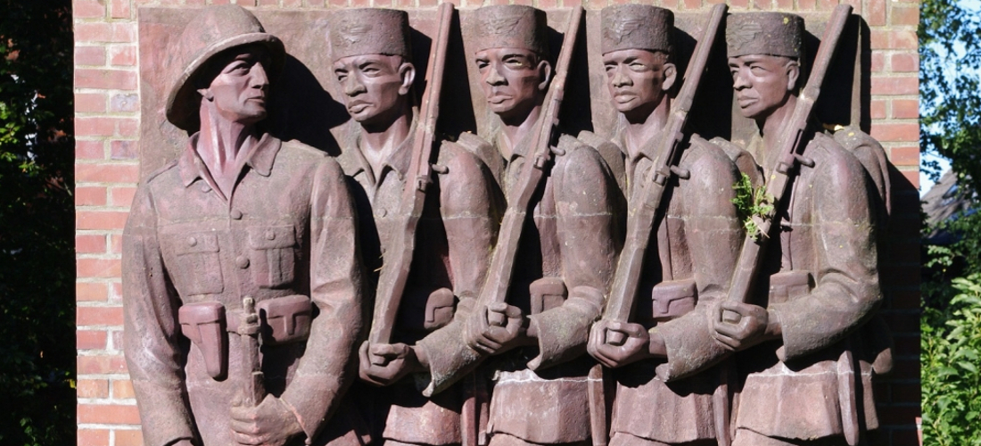

“Confronting the colonial past! ‚Askari‘, Lettow-Vorbeck and Hamburg’s entangled (post-)colonial legacies“

University of Hamburg, 28/2/2018 – 2/3/2018

Programme

Wednesday, 28/2/2018 (Room: Edmund-Siemers-Allee 1, ESA O 221)
12:00 – 14:00 Registration (Room ESA O 232)
14:00 – 14:30 Conference Opening
- Welcoming Remarks: Prof. Dr. Jürgen Zimmerer (University of Hamburg; Director of Research Centre “Hamburg’s (post-)colonial legacy”)
- Welcoming Address: Prof. Dr. Susanne Rupp (Vice President, University of Hamburg)
- Welcoming Address: Prof. Dr. Oliver Huck (Dean, Faculty of Arts & Humanities, University of Hamburg)
14:30 – 16:30 Panel I: Contributions
Chair: Dr. Nicole Wiederroth (University of Hamburg)
- Kim Sebastian Todzi (University of Hamburg): “From Free Trade to Imperialism: Hamburg Merchants and the German Colonial Empire”
- Dr. Caroline Herfert (University of Hamburg): “Performing Colonialism: Stagings of the Other in Hamburg’s Theatre and Entertainment”
- Dr. Florian Wagner (University of Erfurt): “Hamburg: Port History as Colonial History”
16:45 – 18:45 Panel II: Creating “Heroes”
Chair: Prof. Michelle Moyd (Indiana University Bloomington)
- Dr. Michael Pesek (University of Hamburg): “Glorifying Colonial ‘Heroes’. From Wissmann to Lettow Vorbeck”
- Dr. Ulf Morgenstern (Otto-von-Bismarck-Stiftung, Friedrichsruh): “Reassessing Bismarck. Towards a Postcolonial Reading”
- Reginald Kirey (Dar es Salaam / University of Hamburg): “The Imperial Race for Colonial Commemorations in Tanganyika: 1920s–1940s”
19:00 – 19:30 Welcoming Address: Dr. Carsten Brosda (Senator of Hamburg’s Ministry of Culture and Media)
19:30 Keynote: Prof. Dr. Oswald Masebo Masebo (University of Dar es Salaam): “Entangled Histories: Dar es Salaam – Hamburg”

Thursday, 1/3/2018 (Room: ESA O 221)
09:45 – 11:00 Panel III: Artistic Interventions
Chair: Ulrike Peters (University of Hamburg)
- Nicola Brandt (Windhoek / London)
- Vitjitua Ndjiharine (Windhoek)
11:30 – 13:30 Panel IV: Institutionalizing Memories
Chair: Dr. Markus Hedrich (University of Hamburg)
- Prof. Dr. Philipp Osten (Medico-historical Museum Hamburg): “Human Remains. From Discovery to Restitution”
- Dr. Diana Natermann (University of Leiden): “Hamburg and its Role in Visualising Africa: A Perturbed Legacy”
13:30 – 14:30 Lunch
14:30 – 16:30 Panel V: Confrontations
Chair: Nils Schliehe (University of Hamburg)
- Dr. Denise Toussaint (University of Johannesburg):“Falling Statues, Rising Debates. South African Discourse on Decolonisation Three Years after #Rhodesmustfall”
- Tom Gläser, Jonas Prinzleve, Meryem Choukri (Hamburg): „Quo Vadis Hamburg: Dealing with Genocide and Colonial Amnesia in a Local Context”
- Tania Mancheno (University of Hamburg): “In Between the Speicherstadt (UNESCO World Heritage Warehouse Complex) and the HafenCity. The Many Facades of (Post-)colonial Memory”

Public Part (without registration)
(Room: Edmund-Siemers-Allee 1, ESA A)
18:00 – 19:30 Public Keynote: Prof. Dr. Michelle Moyd (Indiana University Bloomington): “Askari Afterlives: Soldiers, Veterans, and Memory”
20:00 – 21:30 Public Panel (in German): Podiumsdiskussion: “Aufarbeitung des (post-)kolonialen Erbes in Hamburg” (Panel Discussion: “Dealing with Hamburg’s (Post-)colonial Legacy”)
- Hamed Abbaspur (Eine Welt Netzwerk Hamburg e.V.)
- Millicent Adjei (Arbeitskreis Hamburg Postkolonial)
- Dr. Reinhard Behrens (Beirat „Geschichtsgarten Deutschland-Tansania“)
- Tobias Bergmann (Handelskammer Hamburg)
- Amelie Deuflhard (Kampnagel – Internationales Zentrum für schönere Künste)
- Börries von Notz (Stiftung Historische Museen Hamburg)
- Moderation: Prof. Dr. Jürgen Zimmerer (Forschungsstelle „Hamburgs (post-)koloniales Erbe / Hamburg und die frühe Globalisierung“)

Friday 2/3/2018
8:30 – 11:30 Excursion to the “Tansania Park” (Hamburg Jenfeld)
11:30 – 13:00 Final Discussion

https://www.rosalux.de/veranstaltung/es_detail/FA59H/koloniales-vergessen-quo-vadis-hamburg/

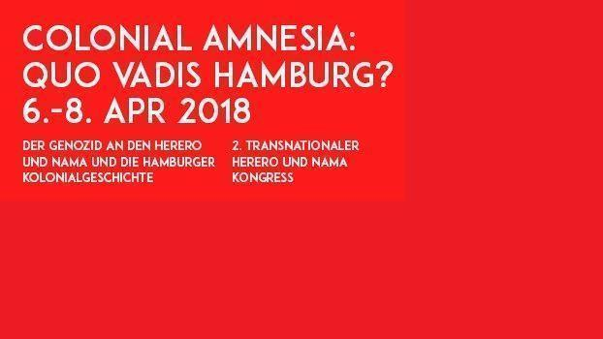

Der Genozid an den Ovaherero und Nama und die Hamburger Kolonialgeschichte.
Die Hamburger Rassismus-Geschichte reicht vom transatlantischen Handel mit versklavten Menschen über die zentrale Rolle im deutschen Kolonialreich bis in die Gegenwart hinein. Dabei wiegt die zentrale Bedeutung der Hafenstadt im Kontext des Genozids an den Ovaherero und Nama in Namibia zwischen 1904 und 1908 besonders schwer.
Welche Rolle spielte Hamburg beim ersten Völkermord des 20. Jahrhunderts? Welche Spuren im Stadtraum glorifizieren Kolonialismus und Völkermord und was passiert mit den erinnerungspolitischen Leerstellen?
Nach dem ersten Kongress in Berlin im Oktober 2016 sind die Vertreter*innen der Ovaherero und Nama erstmalig in Hamburg zu Gast, um diese und andere Fragen gemeinsam zu beleuchten.
Der Kongress wird in deutscher und englischer Sprache abgehalten.
Da die Plätze begrenzt sind, melde dich bitte per E-Mail an. Wenn du am Kongress teilnehmen möchtest und Hilfe bei deinen Mobilitätsanforderungen benötigst, setze dich bitte mit uns in Verbindung. E-Mail: quovadishamburg@outlook.com
Aktuelle Infomationen auch auf: colonial-amnesia-quovadishh.eu, Facebook:www.facebook.com/quovadishamburg/ und Twitter: twitter.com/QuoVadisHamburg
Veranstaltet von der Initiative Schwarze Menschen in Deutschland Bund e. V. und Rosa Luxemburg Stiftung Hamburg in Kooperation mit:
Arbeitskreis HAMBURG POSTKOLONIAL, Afrikanisches Bildungszentrum e. V., Ovaherero Genocide Foundation, Nama Genocide Technical Committee, OvaHerero, Mbanderu and Nama Genocides Institute und Berlin Postkolonial e. V.

Das Programm:
Die Konferenz findet auf deutsch und englisch statt. Eine Übersetzung wird zur Verfügung gestellt.
Freitag, 6. April 2018
MS Stubnitz Kirchenpauerkai 26, Hamburg
14:15 Einlass
14:45 – 15:00 Willkommensworte, Worte zur Veranstaltungsethik
15:00 – 17:00 Podium 1 – „Postkoloniale Erinnerungskultur – warum gerade jetzt?“
Die vielschichtige Gewalt des Vergessens: Welche Ziele verfolgt kolonialkritische Erinnerung im Zeitalter der Globalisierung? Wie kann sie öffentlichkeitswirksam, kritisch und lebendig organisiert werden?
Joshua Kwesi Aikins, Universität Kassel
Dr. Joy Alemazung, Engagement Global
Esther Muinjangue, Ovaherero/Ovambanderu Genocide Foundation Namibia
Israel Kaunatjike, Bündnis „Völkermord verjährt nicht!"
Ida Hoffmann, Nama Genocide Technical Committee Namibia
Moderation: Meryem Choukri
17:00 – 17:30 Pause
17:30 – 19:30 Podium 2 – „Quo vadis, Hamburg? Zum Stand städtischer, postkolonialer Erinnerungspolitik“
Konflikte und Chancen eines vergessenen Kolonialerbes: Was wurde erreicht? Wie geht es weiter? Wie sehen die Erwartungen der Vertretungen der Ovaherero und Nama an die Stadt Hamburg aus?
Millicent Adjei, Arca - Afrikanisches Bildungszentrum e. V.
Jürgen Zimmerer, Universität Hamburg
Tahir Della, Initiative Schwarze Menschen in Deutschland e. V.
Dr. Ngondi Kamatuka, Association of the Ovaherero Genocide in the USA
Moderation: Siri Keil
Samstag, 7. April 2018
Universität Hamburg, Edmund-Siemers-Allee 1, Hauptgebäude, Hamburg
10:00 Einlass
10:30 – 12:30 Podium 3 – „Koloniale Amnesie – Hamburg als Profiteur deutscher Kolonialpolitik im heutigen Namibia“
Eine historische Zeitreise.
Jan Kawlath, Universität Hamburg
Tania Mancheno, Universität Hamburg
Mbakumua Hengari, Ovaherero/Ovambanderu Genocide Foundation Namibia
Bernadus Swartbooi, Landless People's Movement-Namibia Leader
Moderation: tba
12:30 – 13:30 Mittagspause
13:30 – 15:30 Podium 4 – „Der Ovaherero und Nama Genozid: Anerkennung, Entschuldigung, Entschädigung“
“Anything About Us Without Us Is Against Us!” – die Ausmaße Deutschlands Kolonialvergangenheit in Namibia und der Kampf für Gerechtigkeit nach dem kolonialen Genozid.
Dr. Kavemuii Murangi, OvaHerero, Mbanderu and Nama Genocides Institute USA
Vepuka E. Kauari, Association of the Ovaherero Genocide in the USA
Kambanda Veii, Ovaherero/Ovambanderu Genocide Foundation Namibia
Paul Thomas, Nama Genocide Technical Committee Namibia
Moderation: Christian Kopp
16:00 – 18:00 Podium 5 – „Erinnerung ,from below’: Strategien und Politik postkolonialer Zivilgesellschaft“
Außerhalb, zusammen mit, oder gegen die Institution: Zukünftige Perspektiven transkultureller, postkolonialer Diskurse und Praktiken. Wie vernetzen wir uns über Grenzen hinweg, um Dekolonisierung und kritische Erinnerungspolitik gemeinsam und im Austausch zu organisieren? Wie wirken sich Kolonialvergangenheit und kolonial-rassistische Kontinuitäten unterschiedlich aus?
Prof. Dr. Louis Henri Seukwa, HAW Hamburg
Jephta Nguherimo, OvaHerero, Mbanderu and Nama Genocides Institute USA
Hannimari Jokinen, Künstlerin, Arbeitskreis Hamburg Postkolonial
Elisabeth Kaneza, Kaneza Foundation e. V., UN
Dr. Susann Lewerenz, Centre for Historical Studies, KZ-Gedenkstätte Neuengamme
Moderation: Jonas Prinzleve
Sonntag, 8. April
14:00 – 17:00 Erinnerungsprotest, Treffpunkt: Hauptkirche St. Michaelis (Hamburger „Michel“), Englische Planke 1, Hamburg

https://www.neues-deutschland.de/artikel/1084590.herero-und-nama-erdrueckendes-erbe-hamburgs.html

Erdrückendes Erbe Hamburgs

Kongress zum Genozid an Herero und Nama im damaligen Deutsch-Südwestafrika
- Von Folke Havekost, Hamburg

- 07.04.2018

- Lesedauer: 3 Min.
»In Hamburg wurde das Unheil geplant, von hier wurden die Soldaten ausgeschickt«, sagte Moses Kooper im Kaisersaal des Hamburger Rathauses, den die Stadtoberen einst für Wilhelm II. errichten ließen. Am Freitag sprach dort der Chief des Nama-Volks, das neben den Herero gegen die Kolonialherrschaft in »Deutsch-Südwestafrika« rebellierte - und forderte neben einer »Entschädigung nach internationalen Standards« die Rückgabe des Totenschädels eines Genozidopfers, der sich im Medizinhistorischen Museum Hamburg befindet.
Nicht allein die makabre Trophäe im Museum erinnert an die Verwobenheit der Hansestadt mit der deutschen Kolonialpolitik. Als global orientierte Kaufmannsstadt mischte Hamburg früh in vorderster Reihe mit. 1883 verabschiedete die Handelskammer eine Denkschrift an den Reichstag mit der Forderung, in Afrika deutsche Kolonien zu errichten. Treibende Kraft war der Großreeder und Handelskammer-Präses Adolph Woermann (1847 - 1911), nach dem zwei Straßen im Stadtteil Ohlsdorf benannt sind. »Die Erschliessung dieses Absatzgebietes« sei zwar »von grösstem Werthe«, hieß es in der Denkschrift, werde allerdings »durch die die Küste bewohnenden unabhängigen Negerstämme erschwert«.
Als die europäischen Mächte die afrikanischen Gebiete auf der Kongokonferenz 1885 untereinander aufteilten, gründete der inzwischen auch in den Reichstag gewählte Reeder die Afrikanische Dampfschiffs-Actiengesellschaft Woermann-Linie. Ab 1904 transportierte sie deutsche Truppen in das heutige Namibia, um den dortigen Aufstand der Herero und Nama niederzuschlagen. Dem »Vernichtungsbefehl« von Generalleutnant Lothar von Trotha fielen etwa 70 000 Menschen zum Opfer. Im Kaisersaal des Hamburger Rathauses blickten die Gäste damals wie heute empor zu Arthur Fitgers Deckengemälde »Triumph der deutschen Flagge«, auf dem Germania das schwarz-weiß-rote Banner übers Meer flattern lässt.
»Allein über die Deckenverzierung und ihren Zusammenhang mit der Kolonialgeschichte könnte man anderthalb Stunden reden«, taxierte Kultursenator Carsten Brosda, der die 18 Herero und Nama »in Anerkennung der moralisch-politischen Verantwortung für die historischen Ereignisse« empfing. Seit 2014 gibt es an Hamburgs Universität die von der Wissenschaftsbehörde finanzierte Forschungsstelle »Hamburgs (post-)koloniales Erbe«, die laut SPD-Politiker Brosda die »akademische Basis für eine Diskussion in der ganzen Stadt« bilden soll. Der Kongress an diesem Wochenende wird diese Diskussion zwei Jahre nach seiner Premiere in Berlin vorantreiben. »Unser Ziel ist es, die andere Perspektive aufzuzeigen und diejenigen zu Wort kommen zu lassen, auf deren Kosten der Reichtum der Stadt aufbaut«, erklärten Meryem Choukri und Tom Gläser vom Organisationskomitee Quo vadis Hamburg. »Mit seinem erdrückenden Erbe steht Hamburg noch ganz am Anfang der Aufarbeitung.«
Ebenso soll der Kongress die Forderung nach einer Entschädigung durch die Bundesrepublik unterstreichen. Zwar erkennt die Bundesregierung die Ereignisse seit 2015 als Völkermord an, weigert sich aber, die Opfergruppen in die schleppend verlaufenden Gespräche mit Namibias Regierung einzubeziehen. 2017 reichten die Verbände daher in New York eine Sammelklage gegen die Bundesrepublik ein. »Man sagt uns, dass wir keine unmittelbaren Opfer seien, aber wir fühlen den Schmerz«, kritisierte Esther Muinjangue von der Herero-Genozidstiftung OGF: »Wir werden als radikale und irrationale Gruppe bezeichnet, aber wir fordern nur einen Platz am Verhandlungstisch, um für uns selbst zu sprechen.« Senator Brosda machte diesbezüglich etwas Hoffnung. Die Bundesregierung habe im jüngsten Koalitionsvertrag erstmals festgeschrieben, dass die Leitlinien für Erinnerungskultur auch für die deutsche Kolonialgeschichte gelten sollten: »Es gibt noch eine Menge offener Fragen. Hamburg erkennt seine Verantwortung an und drängt die Bundesregierung, die Zusammenarbeit beider Länder zu intensivieren.«

https://www.kolonialismus.uni-hamburg.de/herero-und-nama-kongress-ein-bewegender-moment-prof-dr-juergen-zimmerer-im-interview-mit-deutschlandfunk/

Herero- und Nama-Kongress: „Ein bewegender Moment“. Prof. Dr. Jürgen Zimmerer im Interview mit Deutschlandfunk
„Das war gestern ein sehr bewegender Moment“, als im Kaisersaal des Hamburger Rathauses ein Empfang für Vertreter*innen der Herero und Nama stattfand, und dabei „die Bitte um Vergebung ausgesprochen wurde“, sagte Prof. Dr. Jürgen Zimmerer gegenüber Deutschlandfunk.
Die Sendung „Kultur heute“ (7.4.2018) berichtet über den 2. Transnationalen Herero- und Nama-Kongress, der vom 6.-8. April 2018 in Hamburg stattfand. Im Interview mit Deutschlandfunk bezeichnet Zimmerer die Entschuldigung, die Kultursenator Dr. Carsten Brosda aussprach, als historischen Moment, und „die Herero und Nama haben das auch anerkannt“, so Zimmerer. Welche Kraft dieser symbolische Akt entfalten kann, der für Zimmerer einen deutlichen Kontrapunkt zur Politik der Bundesregierung bildet, werde man erst in den nächsten Wochen und Monaten merken.
Auf die Frage, ob es in Deutschland an einer Erinnerungskultur fehle, bekräftigte Zimmerer, dass es sowohl für den Aussöhnungsprozess als auch für die deutsche Zivilgesellschaft einer adäquaten Erinnerungskultur bedürfe, denn „nur wenn man die Vergangenheit kennt, kann man auf die Herausforderungen der Gegenwart reagieren.“ Kolonialismusforschung sei daher als Zukunftsforschung zu verstehen.

Herero- und Nama-Kongress"Ein bewegender Moment"
Hamburgs Kultursenator Carsten Brosda hat sich beim 2. Transnationalen Herero- und Nama-Kongress für den Anfang letzten Jahrhunderts begangenen Genozid in der Kolonie Deutsch-Südwestafrika entschuldigt. Dies sei ein Signal auch nach Berlin, sagte der Historiker Jürgen Zimmerer im Dlf.
Jürgen Zimmerer im Gespräch mit Anja Reinhardt
Hören Sie unsere Beiträge in der Dlf Audiothek
http://www.deutschlandfunk.de/dlf-audiothek.3363.de.html
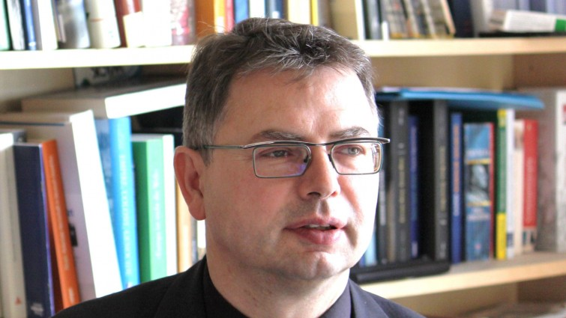
Jürgen Zimmerer - Afrika-Historiker und Genozid-Forscher. (privat)

MEHR ZUM THEMA
Reihe: Späte Reue Die "Afrika-Schmonzette" im deutschen Fernsehen
Ethnologe Andreas SchlothauerDeutschland hinkt hinterher
Afrikanistin Marianne Bechhaus-Gerst"Die schwarze Frau wurde stark sexualisiert"
Reihe: Späte Reue "Von Schutz keine Rede"
Reihe: Späte Reue "Es geht um Wirtschaft"
Reihe: Späte Reue "Eindeutige Unrechtskontexte"
Späte Reue Deutschland und die Aufarbeitung der Kolonialgeschichte
"Das war gestern ein sehr bewegender Moment als im Kaisersaal des Rathauses der Empfang stattfand und die Bitte um Vergebung ausgesprochen wurde. Und die Herero und Nama haben das auch anerkannt – die symbolische Bedeutung dieser Entschuldigung", so Jürgen Zimmerer. Bedeutung habe diese Bitte um Vergebung auch, weil es seit Jahren Streit zwischen Vertretern der Ovahereo und Nama und der Bundesregierung gibt und eine offizielle Entschuldigung eben ausbliebe.

Aussöhnung nur mit einer angemessenen Erinnerungskultur
Zwischen 1904 und 1908 hatten Deutsche in der Kolonie Deutsch-Südwestafrika 100.000 Nama und Ovaherero getötet. Für den Aussöhnungsprozess bräuchten wir auch eine andere Erinnerungskultur, so der Historiker. Denn wir müssten uns mit der Kolonialismusgeschichte auch deswegen auseinandersetzen, weil das unsere Zukunft prägen würde. "Wir bräuchten einen zentralen Forschungsort für diese Geschichte und einen, zwei oder drei zentrale Gedenkorte." Das müsse man nicht alles in Berlin ansiedeln, auch Hamburg würde sich sehr gut eignen.

Die Vertreter aus Namibia wollen die Aufmerksamkeit der Bundesregierung
Von Hamburg aus wurden damals der gesamte Truppentransport und der Nachschub für die Schutztruppen abgewickelt. "Die Verantwortung für den Genozid hat Deutschland insgesamt, aber Hamburg ist einfach eine zentrale Drehscheibe dafür", sagte Jürgen Zimmerer. Die Vertreter aus Namibia wollten mit dem Kongress auch die Aufmerksamkeit der Bundesregierung auf das Unrecht lenken, das ihnen wiederfahren ist. Und dass die Bundesregierung endlich mit ihnen direkt spreche. Denn es ginge nicht nur um Geld, um Reparationszahlungen. Die zentrale Frage der Kongressteilnehmer sei letztendlich: "Warum fragt uns Frau Merkel nicht?"

https://www.kolonialismus.uni-hamburg.de/viele-sammlungen-sind-extrem-schlecht-dokumentiert-prof-dr-juergen-zimmerer-im-interview-mit-deutschlandfunk/

„Man lässt ja auch nicht die Erben von Gurlitt selbst erforschen, wie der Erwerbungskontext seiner Sammlungen war…“ – Prof. Dr. Jürgen Zimmerer im Interview mit Deutschlandfunk
Prof. Dr. Jürgen Zimmerer plädiert in einem ausführlichen Interview mit dem Deutschlandfunk für eine unabhängige Aufarbeitung der Aneignungsgeschichte kolonialer Sammlungen und berichtet von seinen Erfahrungen, die postkoloniale Provenienzforschung auf ein tragfähiges theoretisches Niveau zu heben.
Am 29. April 2018 widmete sich Deutschlandfunk in der Sendung „Wissenschaft im Brennpunkt“ der zögerlichen Aufarbeitung des kolonialen Erbes in deutschen Museen und Sammlungen. Im lnterview betonte Prof. Dr. Jürgen Zimmerer, dass „die Frage der Provenienz kolonialer Objekte eine sehr drängende“ sei, und berichtet von den unter seiner Ägide stehenden Projekten.
Das politische Bewusstsein für die Verantwortung und Problematik, die mit dem Besitz kolonialer Objekte einhergeht, sei zwar gewachsen durch die anhaltenden Diskussionen um das Humboldt Forum und die Anerkennung der Bedeutung des Themas im aktuellen Koalitionsvertrag. Doch während die europäischen Museen voll mit kolonialen Objekten seien, gebe es „praktisch kaum Überlegungen und Versuche, wie man das in den Griff bekommt, denn viele dieser Sammlungen sind extrem schlecht dokumentiert“, so Zimmerer.
Im Interview erzählt er vom Forschungsprojekt „Koloniale Spuren im Übersee-Museum Bremen“ in dem unter seiner Leitung und in Kooperation mit dem Übersee-Museum die Provenienzen der Afrika-Sammlungen erforscht werden. Das Projekt, das von der Volkswagen-Stiftung gefördert wird, betritt dabei Neuland, weil es sich nicht nur auf spektakuläre Objekte konzentriert, sondern die Sammlungsgeschichte schlecht dokumentierter Sammlungen untersucht, und zwar in einem innovativen Zugang aus musealer Objekt-, historischer Provenienz- sowie Feldforschung in den Ursprungsländern. Dabei gehe das Projekt über das Erkenntnisinteresse klassischer Provenienzforschung hinaus, weil nicht nur die Erwerbungen des Museums interessieren, sondern der ursprüngliche Wechsel, also der Übergang der Objekte „aus afrikanischer Hand in europäische Hand“.
Dies bedinge ein tiefes Verständnis für den Kolonialismus, denn „es geht ja im Grunde darum, die Rolle auch der Museen insgesamt im Kolonialismus auszuloten und eben auch diesen Erwerbungskontext für ethnologische Museen generell in Frage zu stellen oder zu hinterfragen“. Dabei sei es unerlässlich, so Zimmerer, bei der Erforschung kolonialer Provenienzen unabhängige Stimmen zuzulassen und bewusst unabhängige Instanzen wie die Universität einzusetzen, wie es bereits im Übersee-Museum geschehe.

https://www.kolonialismus.uni-hamburg.de/
Hamburg ist eine Stadt mit lebhafter kolonialer Vergangenheit und ist mit Recht als die „Kolonialmetropole des Kaiserreiches“ neben Berlin bezeichnet worden. Während in Berlin die politischen Entscheidungsträger zwischen 1884 und 1918 ansässig waren, stand die Hansestadt für einen weit davor beginnenden und weit darüber hinausreichenden Austausch und Kontakt. Die Hafenstadt profitierte von der kolonialen Expansion Europas, erlebte unter der Ägide des britischen „Freihandelsimperialismus“ im 19. Jahrhundert einen erheblichen Aufschwung und stieg zu einem wichtigen Handelsplatz für Kolonialwaren auf – stolz spricht man bis heute vom „Welthafen Hamburg“. Im Kaiserreich (1871-1918/19) verband Hamburg die koloniale Peripherie mit der imperialen Metropole und wurde zur transnationalen Drehscheibe kolonialer Waren und menschlicher Mobilität. Und auch nach dem Ersten Weltkrieg blieb Hamburg Deutschlands Tor zur kolonialen Welt.
Anhaltende Auseinandersetzungen über den Umgang mit dem (post-)kolonialen Erbe der Hansestadt führten dazu, dass der Hamburger Senat sich 2014 dazu entschlossen hat, die Aufarbeitung des Kolonialismus in Hamburg und damit einen neuen Start der postkolonialen Erinnerungskultur zu beginnen und zu diesem Zweck an der Universität Hamburg eine Forschungsstelle einzurichten, welche eine wissenschaftliche Basis dafür schaffen soll.
Unter der Leitung Prof. Dr. Jürgen Zimmerers untersucht die Forschungsstelle die Verbindungen und Nachwirkungen des Kolonialismus in Hamburg, Deutschland und den ehemaligen Kolonien. Die Forschungsstelle wird dabei die Dynamiken, Repräsentationen, Nachwirkungen und Kontroversen des (deutschen) Kolonialismus und der Globalisierung (oder richtiger: der Kolonialismen und Globalisierungen) in Vergangenheit und Gegenwart und ihre komplexen Verbindungen und Bedeutungen für postkoloniale Gesellschaften an exemplarischen Fallbeispielen erforschen.

http://isdonline.de/presseerklaerung-zum-2-transnationalen-ovaherero-und-nama-congress-in-deutschland-vom-6-8-april-2018-in-hamburg/

Presseerklärung zum 2. Transnationalen Ovaherero und Nama Congress in Deutschland, vom 6.-8. April 2018 in Hamburg
von isd-admin | Apr 9, 2018 | Aktuelles |

9. April 2018

II. Transnationaler Herero- und Nama-Kongress
„Koloniales Vergessen: Quo vadis, Hamburg?“

Presseerklärung zum 2. Transnationalen Ovaherero und Nama Congress in Deutschland, vom 6.-8. April 2018 in Hamburg

Wir, die VertreterInnen der Ovaherero und Nama, sowie die Arbeitsgruppe Quo-Vadis-Hamburg?, VeranstalterInnen des 2. Transnationalen Ovaherero und Nama Kongresses in Deutschland, 6. bis 8. April 2018, danken den Menschen der Freien und Hansestadt Hamburg für ihre außerordentliche Gastfreundschaft.
Hamburg spielte eine zentrale Rolle im Zuge des transatlantischen Versklavungshandels sowie in der Zeit des europäischen und deutschen Kolonialismus. Daher begrüßen wir die Haltung der HamburgerInnen, sich der historischen Verantwortung der Stadt zu stellen.
Insbesondere würdigen wir die offizielle Entschuldigung des Senators für Kultur und Medien, Dr. Carsten Brosda, für die entscheidende Rolle der Stadt im Völkermord an den Ovaherero und Nama von 1904 bis 1908.
Ebenso schätzen wir die Entschuldigung des Dekans des UKE, Prof. Koch-Grohmus, im Namen seiner Institution, die aus unethischen und rassistischen Gründen die Friedrichsberger Sammlung menschlicher Überreste der Ovaherero und anderer kolonisierter Menschen übernommen hat.
Wir haben zur Kenntnis genommen, dass das Hamburger Museum für Völkerkunde etwa 1700 Objekte und 1000 Fotografien aus dem ehemaligen „Deutschen Südwestafrika“ (Namibia) in seinem Besitz hat.
Wir begrüßen die Einrichtung des Forschungszentrums „Hamburgs (post-)koloniales Erbe / Hamburg und die frühe Globalisierung“ an der Universität Hamburg und ihre Anstrengungen, transnationale Projekte zu ermöglichen.
Wir möchten die Freie und Hansestadt Hamburg ersuchen, ihren Sitz im Bundesrat sowie ihre politischen Einflussmöglichkeiten auf die Bundesregierung zu nutzen, um die Anerkennung des Völkermords an Ovaherero und Nama herbeizuführen. In diesem Zusammenhang möchten wir auch nachdrücklich auf unseren Wunsch hinweisen, dass der Ovaherero Paramount Chief Vekuii Rukoro und Gaob Johannes Isaack, Chief der Nama Traditional Authorities Association, die Gemeinschaften der Ovaherero und der Nama bei allen Verhandlungen über die Frage des Völkermords vertreten.
Wir freuen uns auf eine ehrliche und konstruktive Zusammenarbeit von Ovaherero und Nama einerseits und der Afrikanischen/Schwarzen Community und weiterer zivilgesellschaftlicher Akteure andererseits mit dem Senat. Diese enge Zusammenarbeit in allen Fragen, die das koloniale Erbe Hamburgs betreffen, sehen wir als unverzichtbare Voraussetzung für einen erfolgreichen Prozess zur Dekolonisierung der Stadt.
Wir, die VertreterInnen von Ovaherero und Nama, sowie die Arbeitsgruppe Quo-Vadis-Hamburg? hoffen sehr, dass die Stadt Hamburg die Zusicherungen des Senats in konkreten Schritten umsetzen wird.
Rückfragen der Medien
Siri Keil Tom Gläser
Tel.: +49 176 620 674 93 Tel: +49 175 414 75 98
Siri.Keil@gmx.de t-a@glaeser-online.org
*******

April 9. 2018

II.Transnational Herero & Nama Congress
„Colonial Amnesia: Quo Vadis Hamburg?“

Press release of the 2nd Transnational Ovaherero and Nama Congress in Germany on April 6.-8.4.2018 in Hamburg

We, the representatives of the Ovaherero and Nama people, as well as the working group Quo-Vadis-Hamburg?, organisers of the 2nd Transnational Ovaherero and Nama Congress in Germany, April 6.-8.2018, wish to express our thanks to the people of the Free and Hanseatic City of Hamburg for their outstanding hospitality.

Hamburg played a central role in the wake of the transatlantic enslavement trade, as well as during European and German colonialism. Hence, we appreciate the sentiments expressed by the people of Hamburg to live up to the city’s full historical responsibility.

In particular, we appreciate the official apology of the Senator for Culture and Media, Dr. Carsten Brosda, for the city’s crucial role in the genocide against the Ovaherero and Nama people from 1904 to 1908.

Additionally, we appreciate the apologies voiced by the Dean of the UKE, Prof. Koch-Grohmus, on behalf of his institution that has taken over the Friedrichsberg collection of human remains of the Ovaherero and other colonised people for unethical and racist reasons.

We have taken notice that the Hamburger Museum für Völkerkunde has about 1700 objects and 1000 photographs from former “German Southwest Africa” (Namibia) in its possession.
We welcome the establishment of the research center, „Hamburgs (post-)koloniales Erbe / Hamburg und die frühe Globalisierung“, at the University of Hamburg and its efforts in making transnational projects possible.

We ask the Free and Hanseatic City of Hamburg to make use of its seat in the Bundesrat, as well as its political influence on the Federal government to bring about the recognition of the genocide that was committed against the Ovaherero and Nama. We also strongly request that the Ovaherero Paramount Chief Vekuii Rukoro and Gaob Johannes Isaack, Chief of the Nama Traditional Authorities Association, represent the Ovaherero and Nama people in any negotiations dealing with the genocide issue.

We are looking forward to an honest and constructive working-relationship of Ovaherero and Nama on the one hand and the African/Black Community and civil society on the other with the senate. We see this close cooperation in all matters that concern Hamburgs colonial legacy as an indispensable precondition for a succesful process of docolonising the city.

We, the representatives of the Ovaherero and Nama people, as well as the working group Quo-Vadis-Hamburg?, fervently hope that the City of Hamburg will follow through with measurable actions on the promises made by the Senate.

http://www.taz.de/!5496926/

Herero- und Nama-Konferenz in Hamburg

Für Kolonialismus entschuldigt
Internationale Hamburger Tagung zum Herero- und Nama-Völkermord endet mit Eingeständnis des Kultursenators und der Bitte um Vergebung.
11. 4. 2018

PETRA SCHELLEN
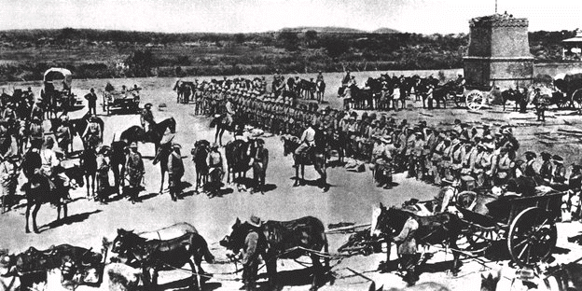
Genozid vorbereitet: Deutsche Truppen um 1904 in Deutsch-SüdwestafrikaFoto: dpa
HAMBURG taz | Mit einem Appell an Hamburgs Senat, sich bei der Bundesregierung für die Anerkennung des Genozids an Herero und Nama in der einstigen Kolonie Deutsch-Südwestafrika einzusetzen, endete am Sonntag ein internationaler Kongress in Hamburg.

„Koloniales Vergessen: Quo vadis, Hamburg“ war das Treffen übertitelt, zu dem auch eine Delegation von Herero- und Nama-Nachfahren aus New York angereist war. Sie haben gegen Deutschland geklagt, das derzeit nur mit der namibischen Regierung verhandelt, aber nicht mit den großen Herero-Verbänden.

„Ohne uns zu verhandeln, ist gegen uns“, hatte Herero-Aktivist Israel Kaunatjike schon im Vorfeld gesagt. Andere deuteten an, dass man nicht ewig warten werde, bis man das den Vorfahren geraubte Land zurückbekomme, auf dem immer noch weiße Siedler sitzen.

Zentrales Thema der Tagung, die weit besser besucht war als ihre Vorläuferin 2016 in Berlin, war aber die Frage, wie die Zivilgesellschaft in die Aufarbeitung einbezogen werden könne – etwa in die Dekolonisierung des Hamburger Stadtraums. Dort gibt es immer noch nach Kolonialverbrechern benannte Straßen, ganz zu schweigen vom Lothar von Trotha-Haus.

Generalleutnant von Trotha hatte 1904 die Vernichtung der Herero und Nama angeordnet, 100.000 Menschen in der von deutschen Soldaten abgeriegelten Wüste verdursten lassen und die Überlebenden vergewaltigt, misshandelt, enteignet und vertrieben.

Bewegende Momente
Einige Teilnehmer berichteten auf der Tagung in sehr emotionalen Redebeiträgen, dass ihre Urgroßmütter von diesen Gräueln noch erzählt hätten. „Das war ein sehr bewegende Momente“, sagt ein Zuhörer. Klar wurde dabei auch, dass die 2014 von Hamburgs Senat eingerichtete Forschungsstelle „Hamburgs (post-)koloniales Erbe“ wichtig ist, die Zivilgesellschaft aber einbezogen werden muss.

Das formulierte auch Hamburgs Kultursenator Carsten Brosda (SPD) beim offiziellen Senatsempfang für die Herero- und Nama-Delegation. „Ich bitte Sie ausdrücklich um Vergebung für die Beteiligung unserer Stadt an dem Leid, das Ihren Vorfahren und Ihren Völkern in deutschem Namen angetan wurde“, sagte er.

Auch Uwe Koch-Grohmus, Dekan des Universitätsklinikums, bat um Vergebung dafür, dass man Schädel kolonisierter Menschen übernommen habe, die aufgrund diplomatischer Verwicklungen immer noch nicht zurückgebracht werden konnten.
Die besondere Bringschuld der Stadt Hamburg hängt damit zusammen, dass dortige Kaufleute massiv vom Kolonialismus profitierten. Auch die Truppen, die den Genozid verübten, starteten von Hamburgs Hafen aus.

Im Koalitionsvertrag der neuen Bundesregierung wurde als Ziel festgelegt, die kulturelle Zusammenarbeit mit Afrika auszuweiten und den Kulturaustausch zu stärken. Erreicht werden soll es insbesondere durch die Aufarbeitung des deutschen Kolonialismus sowie den Aufbau von kultureller Infrastruktur vor Ort. Vor diesem Hintergrund findet im Hamburger Museum für Völkerkunde eine erste Zusammenkunft internationaler ExpertInnen statt, bei der diese Agenda zur Diskussion steht. Die Gespräche sind zugleich als Reaktion auf die öffentlichen Debatten zur Auseinandersetzung mit dem kolonialen Erbe in Deutschland zu verstehen sowie auf die Forderungen nach – zeitweiliger oder dauerhafter – Rückgabe von Kulturgütern.
Begrüßung durch Carsten Brosda (Senator für Kultur und Medien der Freien und Hansestadt Hamburg) und Johannes Ebert (Generalsekretär des Goethe-Instituts, München)
Impulsvortrag von Achille Mbembe (Research Professor in History and Politics, Wits Institute for Social and Economic Research, University of the Witwatersrand, Johannesburg)
Diskussion mit Princess Marilyn Douala Bell (Mitbegründerin der Doual’art, Douala), Andreas Görgen (Leiter der Abteilung Kultur und Kommunikation des Auswärtigen Amts Berlin), Mnyaka Sururu Mboro (Berlin Postkolonial e.V.), Hermann Parzinger (Präsident der Stiftung Preußischer Kulturbesitz, Berlin) und Carsten Brosda (Senator für Kultur und Medien der Freien und Hansestadt Hamburg)
Moderiert von Barbara Plankensteiner (Direktorin des Museums für Völkerkunde Hamburg) und Albert Gouaffo (Faculté des Lettres et Sciences Humaines, Dschang, Cameroon University)
Die Veranstaltung findet auf Englisch statt, der Eintritt ist frei.
Eine Veranstaltung des Museums für Völkerkunde Hamburg in Zusammenarbeit mit dem Goethe-Institut. Unter Mitwirkung der Stiftung Preußischer Kulturbesitz und mit Unterstützung des Auswärtigen Amts.

Genocide isn’t history – it’s part of the long-term human experience

July 16, 2015
Martijn Beekman

Author
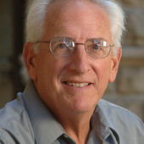
Norman Naimark
Robert & Florence McDonnell Professor of East European Studies, Stanford University

The purpose of this article is to explore several fundamental propositions that underlie my recent book manuscript, A World History of Genocide, which I hope will appear before the end of the year with Oxford University Press.
The general idea behind the book is to historicise genocide in the longue durée of world history, making it clear that mass killing of the sort experienced, for example, by the Armenians in 1915-16 (the centennial of which we mark this year), the Jews during the Holocaust, or the North American Indians (at the hands of European and American settlers in the 18th and 19th centuries), is part and parcel of human history, rather than standing outside the historical experience.
Moreover, the sources, the dynamics, and the consequences of genocide become clearer in light of comparison with other genocides.
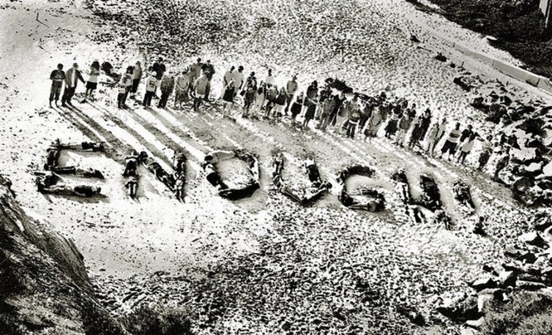
Darfur genocide intervention. Genocide Intervention Now!/Flickr
The propositions about the character of genocide that are at the foundations of the book are not uncontroversial. Each of them requires a long and systematic explanation. But for the sake of keeping the article to size, let me simply enumerate them with the briefest of descriptions of their importance.

Genocide through the ages
Genocide has occurred throughout history, from the very beginnings of the social organisation of human communities until the present.
This approach is best exemplified by Ben Kiernan’s masterful 2007 volume, Blood and Soil: A World History of Genocide. In it, Kiernan explores the longue durée of the history of genocide based on four themes:
- the memory and recitation of classical cases of genocide into later periods of history
- the relationship between agricultural pursuits, land, and the mass murder
- the emergence of race thinking, racism, and the creation of the other, and
- expansionism, the seizure of territory and the killing of its inhabitants.
Kiernan, and after him Mark Levene, who has authored four impressive volumes on the history of genocide, make the case that the history of genocide can and should be broken down into general periods that reflect the stages of the development of state and society over the centuries.
Kiernan is ready to begin his history with the ancient world, the Old Testament, the Greeks, and the Romans, an approach I now share. Levene argues that genocide cannot be thought to have taken place before the foundations of the modern state, which he dates from the 17th and 18th centuries.
Many historians – I was once one of them – claim that one should not speak of genocide before the 20th century.
Wherever one begins his or her narrative, genocide both has a constant set of characteristics, yet also changes its aspects over time.
Genocide in the ancient world should be distinguished from genocide of the great conquerors from Alexander the Great to the Mongols.
Crusader genocide against the “Saracens” in the Middle East and the Cathars or Albigensians in southern France in the 13th century should be differentiated from the genocidal actions of the Spanish in the New World in the first half of the 16th century.
The category of settler genocide, which spans the murderous campaigns by European settlers against Aboriginal people in the Antipodes, against native Indian peoples in North America, and against the so-called “Bushmen” in southern Africa, among many others, has its own particular set of dynamics that only in part reproduce genocides of earlier and later periods.
The transition to modern genocide, which one might date from the German attacks on the Herero and Nama in southwest Africa, 1904-7 and the Armenian genocide of 1915, reflect aspects of both settler genocide and of modern genocide.
Finally, genocide in our own era – Bosnia, Rwanda, Darfur, eastern Congo – has its particular history, closely tied to changes in the norms of the international system regarding human rights and genocide prevention.

Genocide is global
Genocide has occurred in various parts of the world and in different types of civilisations and cultures. We will never know all of the genocides that have taken place in the past.
While working on this article, I happened to read a March 2015 article in The New Yorker on dying languages, which discusses the genocide of the Sel’knam, a “nomadic tribe of unknown origin,” which lived in Tierra del Fuego in Chile.
In an all too familiar scenario (think about the fate of the Yuki Indians in Mendocino County in the 1860s or of the Aborigines in Tasmania in the 1820s and 1830s), at the end of the 19th century gold prospectors and sheep ranchers coveted the Sel’knam’s lands, massacred them in large numbers, and reduced them from a population of approximately 400,000 to some three hundred.
Sometimes there are no records remaining of the elimination of peoples and even historical memory of past atrocities disappears. Sometimes genocidal events in history, like that of the Sel’knam, simply escape our gaze.
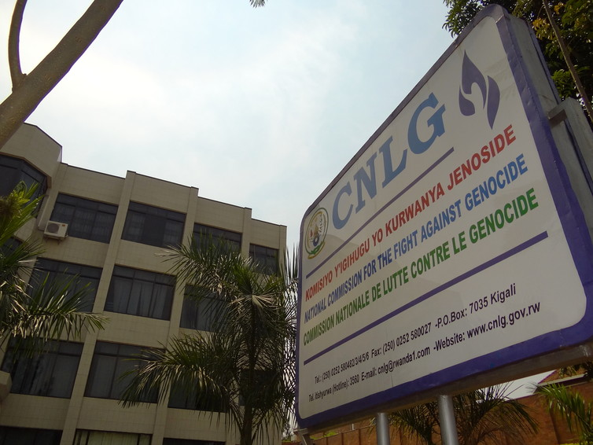
Commission for the Fight against Genocide CNLG Headquarters Kigali Rwanda. Adam Jones/Wikimedia Commons

Lemkin’s definition
The definition of genocide developed by the Polish Jewish lawyer Raphael Lemkin in the 1930s and 1940s, which was codified in the December 1948 UN Convention on the Prevention and Punishment of Genocide, is a useful one, especially as adumbrated since the 1990s in the international tribunals.
In his first stab at the concept of genocide – what he then called “barbarism” – in the early 1930s, Lemkin presented to a League of Nations sponsored conference of international lawyers the concept of the crime of mass murder that included social and political groups as potential targets, as well as ethnic and religious ones.
Lemkin coined the term “genocide” in his 1944 book Axis Rule in Occupied Europe. No doubt under the influence of the Holocaust, which had engulfed many members of his own family, he limited genocide to ethnic, religious, and national groups. As I argued in my 2010 book, Stalin’s Genocides, it was primarily the influence of the Soviet Union on the deliberations connected with the December 1948 genocide convention that confined genocide to ethnic, national, religious and racial groups.
Genocide, in my view, should include such cases as the Cambodian genocide, where social and political groups were the main categories of victims, the mass murder of some 5-600,000 Indonesian communists in 1965-6, which was focused on a political group, and Stalin’s elimination of “kulaks”, Ukrainians peasants, “asocials”, and a series of imagined groups of alleged political “enemies of the people” in the 1930s.

Overly politicised?
Some scholars believe that the term genocide has ceased to have serious meaning because of its overly-politicised use by victim groups of the most variable and diverse character. It is certainly the case that the word has the kind of resonance that makes many victim groups anxious to use the appellation as a way to underline their own suffering. But both the international courts and reputable genocide scholars continue to argue for the need for a “high bar” for genocide.
The intentionality of the perpetrators to eliminate a group in whole or in part, as defined by the genocide convention and the international tribunals, must be clearly demonstrated. The victim group must be the object of campaigns of mass killing, as well as other attacks on their very existence that are detailed in the 1948 convention.
As long as scholars and jurists continue to think about genocide as “the crime of crimes”, there is every reason to think that it will continue to be relevant to scholarly research and judicial prosecutions.
Other scholars lament that the term genocide is too all-encompassing and too imprecise to be of much use. They prefer terms like ethnicide, democide, politicide, sociocide, or even genderocide as a way to focus more concertedly on the specificities of the victim groups. Recently the Italian scholar, Andreas Graziozi, has suggested the term “demotomy” to indicate the surgical nature of the removal of peoples, especially as experienced in Stalin’s Soviet Union in the 1930s.
My own view is that Lemkin’s term works - and works well - when rigorously applied, based on the 1948 definition, to events past and present. Using newly devised social science terms artificially separates the legal discourse about genocide - which has been influential and important to the evolution of our understanding of genocide - from scholarly discussions.
Moreover, it creates a gulf between the popular understanding of genocide and the academic. This can only confuse questions of “naming” genocide, like the contemporary problems associated with the Turkish denial of the Armenian genocide or in past debates (inside and outside of government) about intervention in Rwanda and Darfur.
After Lemkin, our problem is not naming the crime of crimes; it is to understand it and prevent it from happening.
Norman Naimark is participating in the Australasian Association for European History (AAEH) XXIV Biennial Conference, War, Violence, Aftermaths: Europe and the Wider World, in Newcastle, July 14-17. Details here.
The Conversation is currently running a series looking at the history and nature of violence.

Should a nation apologise for the crimes of its past?

https://theconversation.com/should-a-nation-apologise-for-the-crimes-of-its-past-66525
October 18, 2016 1.38pm SAST

Author
- Tom Bentley
Teaching Fellow in the department of Politics and International Relations, University of Aberdeen

Disclosure statement
Tom Bentley is author of Empires of Remorse: Narrative, Postcolonialism and Apologies for Colonial Atrocity. On November 9 he is holding a debate on whether states should apologise for their colonial past at the The Economic & Social Research Council (ESRC) Festival of Social Science.

Partners
University of Aberdeen provides funding as a founding partner of The Conversation UK.
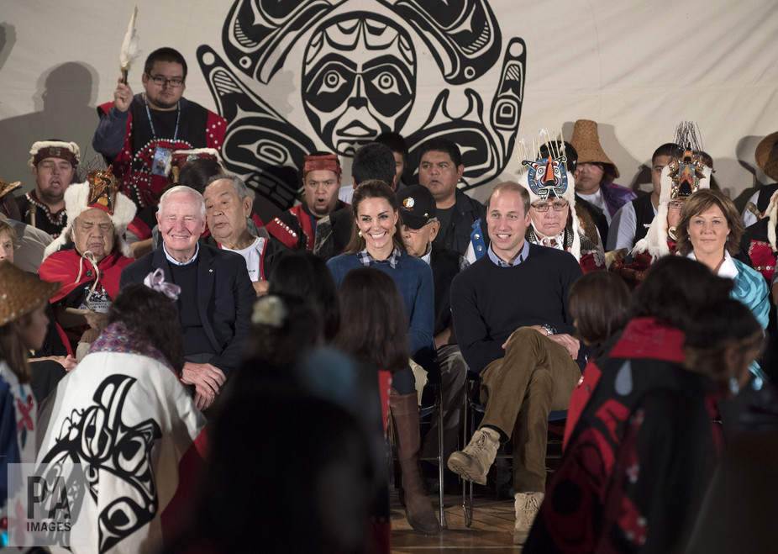
Kate and William are welcomed by representatives of the Bella Bella First Nations community in British Columbia. Mark Large/Daily Mail PA Wire/Press Association Images

The big political question facing the Duke and Duchess of Cambridge when they paid a state visit to Canada recently was whether they would be called on to apologise to First Nations peoples for the ravages of colonialism that have left their communities at such a bitter disadvantage.
As it turned out, Grand Chief Stewart Phillip of the Union of British Columbia Indian Chiefs declined to attend a reconciliation ceremony, saying:
Reconciliation has to be more than empty symbolic gestures … the chiefs-in-assembly just didn’t feel that it was appropriate to feed into that public illusion that everything is okay.
Certainly, it is hard not to take a dim view of European colonialism, entailing – as it did – theft, racism, cultural destruction, slavery and sometimes genocide. Yet merely recognising the violations of colonialism does not automatically lead to the conclusion that the states that once practised it should now apologise for their historical misdeeds.
One of the most common arguments against apology is that offered by former Australian prime minister John Howard when called upon to offer an apology to Aboriginal peoples for the wrongs visited upon them since British settlement. He maintained that today’s generation cannot and should not be held accountable for the behaviour of their predecessors. Indeed, from a liberal perspective, the idea of holding people responsible for the crimes of their ancestors is deeply unsatisfactory.
https://youtu.be/pn4I-NhhR1w - John Howard
A counter argument is that, while the current generation did not actually commit the crimes, many within it still reap the rewards of a world in which white Europeans and the descendants of white settlers remain disproportionately privileged in comparison to the peoples they once conquered. As such, the privileged among the current generation acquire guilt by virtue of the fact that their favourable position in the contemporary capitalist system has its roots in empire.
But there are problems with this argument. There’s little doubt that many accrued their contemporary privilege through empire – but this position lacks any nuance in distinguishing between the perpetrators, foot soldiers, onlookers, objectors and the current generation. Moreover, clearly many white Europeans also suffered in the colonial process, just as not all benefit from modern capitalism or 21st century overseas wars.
A potential solution to this for those that advocate apology is to acknowledge that the current generation did not do wrong, but their state did. In this sense, political leaders, as representatives of the culpable entity, should apologise on behalf of the state and its citizens for the state’s misdeeds. This only works when it was the state that committed the violations, rather than settlers or organisations acting independently of the state. It also assumes that the same state that perpetrated the crimes remains intact today. A problematic example here is Turkey being asked to apologise for the Armenian genocide when the event occurred before the establishment of Turkey as a republic in 1923.
The issue of intergenerational injustice is further complicated by our multi-cultural, yet vastly unequal, societies. Can a French citizen of Algerian descent, for instance, apologise (or have a president apologise on their behalf) for France’s colonial atrocities in Algeria? What would it mean for an African-American president of the US to apologise for slavery? These examples create dizzying situations where one could be both recipient and giver of apology.

Starting point
A common criticism is that state apologies are merely gimmicks and that radical redress and reparations are needed – not empty gestures. There can be no doubt that politicians are prone to cheap gestures, but maybe apologies have the potential to be more than this. Perhaps they can be a starting point for the serious discussions needed about material redress.
Apologies by states are frequently associated with demands for reparations. When US president Ronald Reagan apologised to Japanese Americans interned in the context of World War II, each surviving victim received $20,000 in compensation. Equally, German contrition for the Holocaust has been linked with reparations to Israel. But when it comes to the matter of colonialism, leaders have been keen to decouple the issue of contrition and reparations.
After a lengthy legal campaign, in 2013 the UK government eventually offered “sincere regret” and £2,600 each to around 5,000 people imprisoned and tortured during the Mau Mau rebellion in the 1950s. The British government is currently resisting further legal claims by 44,000 Kenyans who allege appalling mistreatment by British authorities in the same context.
Germany has been prepared to acknowledge the Herero genocide in former German south-west Africa, but at each stage German officials have ruled out reparations. It seems that political leaders of formerly colonising states are concerned about both the tricky task of facing the violent past in terms of their state’s current self-image and the potential opening of a Pandora’s box when it comes to reparations.

Apologies as stories
Apologies, above all else, are stories about the past, what happened and why it happened. With many in Europe still clinging to populist notions of their nation’s idyllic past and the present danger of outsiders – often from previously colonised territories – apologies could act as a way to challenge such misconceptions. Equally, state apologies, at their best, don’t happen in vacuums – they can be reinforced with further measures aimed at reconciliation, such as more reflective school curricula and textbooks, museums and public monuments. In short, perhaps apologies can be welcome starting positions for more introspection about both the past and the present.
But it’s not just the stories articulated that are important. There is the equally significant issue of who tells the story and whose voice is heard. One of the many tragedies of colonialism is that not only did it pillage, it also curtailed voice. It denied the history of the invaded and imposed a white, eurocentric narrative.
A quandary regarding apologies is the danger that their very format reproduces the same problem – again giving the microphone to the Western politician. Yes, the politician offers a suitably regretful demeanour, but it is an opportunity to be statesmanlike and magnanimous – and, crucially, to speak and be heard. In other words, the Western politician is yet again given an elevated platform to tell stories about events that happened to other people.

Caribbean nations in payback campaign for slave trade

https://theconversation.com/caribbean-nations-in-payback-campaign-for-slave-trade-18705
October 17, 2013 7.57am SAST

Author
- Gelien Matthews
Lecturer of Caribbean and American History, The University of the West Indies: St. Augustine Campus

Disclosure statement
Gelien Matthews does not work for, consult, own shares in or receive funding from any company or organisation that would benefit from this article, and has disclosed no relevant affiliations beyond the academic appointment above.
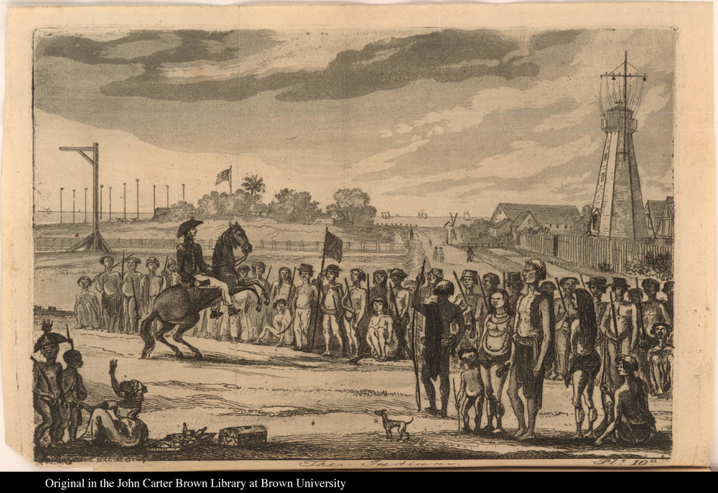
Slaves confront slavers in former colony of Demerara. Joshua Bryant, 1823

Caribbean countries are calling upon former European colonisers to engage them in dialogue for reparation for centuries of slavery and genocide.
Members of Caricom, the organisation of Caribbean Community Countries, met in July to decide on plans to seek reparations which could include legal action against France, Britain and the Netherlands and a claim of up to £200 billion.
Previous claims for slavery reparations have been unsuccessful, but Caricom believes it can mount a credible case and Ralph Gonsalves, the prime minister of St Vincent and the Grenadines, has contacted the British law firm, Leigh Day and Company about the matter.
Leigh Day and Company successfully sued the UK government this year on behalf of former members of the Kenyan Mau Mau resistance movement. Some 5,200 Mau Mau survivors were awarded US$21.5 billion in reparation for torture and other crimes they suffered at the hands of the British colonial authorities during their independence struggle in the 1950s and 1960s.
Previously, slavery claims by both African and Caribbean countries have fallen on deaf ears.
The former Haitian president, Jean Bertrand Aristide, was one of the first to make such an appeal in 2003 when he pursued a claim against Haiti’s former colonial master, France.
Aristide argued that France should repay, with interest, a Fr150m indemnity it had extracted from its colony in the 1825 after Haiti’s long and bloody emancipation struggle. Haiti continued to pay off this debt up until the early 20th century. Aristide argued that this sum was unjust and crippled the Haitian post independence economy. Aristide’s insistence that France repay to Haiti $21,685,135,571.48 was ignored and contributed to the demise of his administration.
An apology from Europe, combined with efforts to repay the damage caused by former colonisers, would certainly be a landmark victory. However, Caribbean leaders remain confident that they can make a strong case. In July 2013 it was unanimously agreed that Caricom, which represents 15 Caribbean member states, should lead the legal struggle.

Moral campaign
Caricom has stressed that legal action will be a last resort and is pursuing a moral campaign spearheaded by members of the Caribbean academic community. Central to this campaign will be Professor Hilary Beckles and Professor Verene Shepherd of the University of the West Indies.
Professor Beckles’s book, Britain’s Black Debt: Reparations for Caribbean Slavery and Native Genocide, is a centrepiece publication for the movement.
The First Regional Conference on Reparation in Kingston, St Vincent in September 2013 engaged many of the region’s prominent academics and political figures. Renowned Jamaican reggae artist, Bunny Wailer, also presented at the conference.
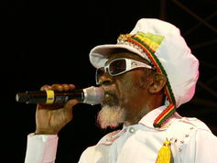
Bunny Wailer: stand up for your rights. Alfred Moya
National reparation commissions will be established in each of Caricom’s 15 member states to enlist mass support for the cause. Commissions will operate in solidarity with the Regional Ministerial Committee on Reparations, chaired by the Barbadian prime minister, Frendel Stuart. Plans to erect a memorial honouring victims of European enslavement are also on the drawing board.

Payback time
With regard to the form that reparation should take, no fixed position has yet been ascertained. Verene Shepherd has estimated that £200 billion would be an appropriate starting figure. This would be the modern equivalent of the £20m compensation received by British slave owners following the abolition of slavery in 1834.
This would not take into account the still considerable manifestations of wealth that enslavement generated for Europe. These include endowments to All Souls College, Oxford. It could be argued that Britain’s industrial revolution and the establishment of the Bank of London and Barclays Bank were also achieved through the huge wealth generated by the slave trade.
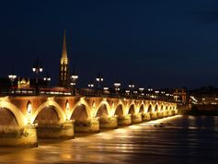
Bordeaux: built on the back of slavery. Eric-P
Similarly, the thriving port cities of La Rochelle and Bordeaux are linked to wealth Haiti was forced to produce for metropolitan France, while the origins of the sophisticated dykes and water systems in Holland can be traced back to wealth accumulated by the slavery business of the Dutch West India Company.
Campaigners are in agreement that reparation should target regional development. In particular, development will focus on transportation, renewable energy programs, education and health.
Whether Caricom’s call for reparation will prove to be a blessing or a curse remains a topic of international discussion. Sceptics warn that at best it will yield a hollow victory. Reparation demands may affect long-term relations and aid relationships between the Caribbean and Europe.
At this point Caricom must concentrate on winning the moral or legal battle for reparations. Relations between Europe and the Caribbean can be negotiated in the future.

Legacies of British Slave-ownership

http://www.ucl.ac.uk/lbs/project/context/

Context
In 1833 Parliament finally abolished slavery in the British Caribbean, Mauritius and the Cape. The slave trade had been abolished in 1807 but it took another 26 years to effect the emancipation of the enslaved. The legislation of 1833 was the result of a combination of factors - doubts amongst the financial and commercial sectors as to the long-term economic benefits of slavery as Eric Williams suggested long ago in Capitalism and Slavery, the sustained resistance of enslaved people, culminating in the major rebellion in Jamaica of Christmas 1831, and the campaign for abolition that gathered huge popular support across the United Kingdom. Despite all this the final negotiations between the British state and the West India interest - the main grouping defending the interests of the slave owners - were protracted because of the vested interests represented both in the House of Commons and the House of Lords. The negotiated settlement brought emancipation - but only with the system of apprenticeship tying the newly freed men and women into another form of unfree labour for fixed terms, and the grant of £20 million in compensation, to be paid by the British taxpayers to slave owners.
That compensation money provided the starting point for the first phase of the LBS work. A commissioned group of officials were appointed by Parliament to determine who should receive what and on what basis. They carefully documented all claims made and all monies disbursed. The effect of this is that there is an extraordinary set of records, held in the National Archives at Kew, of the claimants and of the men, women and children that owners claimed as their 'property' and the monetary values that were assigned to them. If the claims were validated, having been checked in the relevant colonies, the owner received compensation. The amounts were fixed according to the classification of each individual - their gender, age, type of work and level of skill - and the level of productivity, and therefore profitability, of the different islands and territories. The average value of a slave in British Guiana (now Guyana), for example, was judged to be considerably higher than that in Jamaica. The compensation records also provide us with a snapshot of slave owners in 1834, in Britain as well as the Caribbean, Mauritius and the Cape. From Nick Draper's initial research, The Price of Emancipation (Cambridge University Press, 2010), it is clear that approximately half of the £20 million stayed in Britain

It is the £10 million paid in compensation money in Britain, and the slave owners who received it, that our first project was focused upon. We know that in addition to the many absentee planters, bankers and financiers directly concerned with the business of sugar and slavery, there were many other types of claimant: clergymen, for example, or the widows and single women, some of whom had been left property in the enslaved in trust. Slave ownership was spread across the British Isles, by no means confined to the old slaving ports, and included men and women of varied ages, ranging from the aristocracy and gentry to sections of the middle classes. Despite the popular enthusiasm for abolition, slave owners had no compunction in seeking compensation - apparently totally unembarrassed by this property that had been widely constructed by abolitionists as a 'stain on the nation'. We have been investigating these people and tracking, in so far as it is possible, what they did with the money. Eric Williams believed that the slave trade and slavery provided not only essential demand for manufactures and supply of raw materials but also vital capital for the early phases of industrialisation. So far his hypothesis has been partially substantiated, for example through the histories of particular family firms.
Our joint volume, Legacies of British Slave-ownership: Colonial Slavery and the Formation of Victorian Britain (Cambridge University Press, 2014) sought to tackle some key questions and problems arising from the work of Williams and others:
- What proportion of Britain's nineteenth-century wealth was linked to slavery?
- How significant was this injection of capital into the burgeoning industrial economy of the 1830s?
- Was investment in other parts of the empire seen as desirable?
- How did this capital contribute to consumer spending - on houses, gardens, books or paintings?
- Did philanthropic institutions significantly benefit?
In that volume, we also explored the political activities of the slave owners - to follow them in parliament, to see what positions they took on domestic and imperial matters, how active they were in local politics or what contributions they made to cultural institutions. We also investigated the ways in which their writings represented the slave trade and slavery and shaped the reconfiguration of 'race' and racialisation in Britain.
Our starting point was the named individuals who received compensation, the merchants and bankers, the rentiers and traders, the rectors and widows. Following them and their descendants into the 1870s, we aimed to show the involvement of this universe of people in Britain's economy, society and culture and to make the evidence publicly accessible through this Encyclopaedia. Among other things, we estimate that somewhere between 10-20% of Britain's wealthy can be identified as having had significant links to slavery.
This first phase of the LBS work was both ambitious and limited. The compensation records are rich in evidence on the enslaved but our focus in the first project was on the myriad Britons who benefited directly from the fruits of slavery. In the second project we aimed to deepen and broaden our understanding of the cumulative weight of slave-ownership in British life by constructing continuous or near-continuous histories of all the estates and their owners in the British colonies, aiming at the same time to record sources that would allow researchers to integrate the histories of the enslaved people with the histories of the estates on which they lived and worked.
The two projects together are part of the collective enterprise of re-thinking British history through the lens of empire, grasping the ways in which empire enabled white Britons to enjoy their vaunted liberties and freedoms. The slave trade and slavery is part of British history - it is part of the legacy binding Britons to the Caribbean and Africa - part of a connected, though structurally deeply unequal, history.
There are also limitations to the LBS work that are important to recognise. It has been driven by data on slave-ownership and on compensation, both of which were important mechanisms but also which represented only two of the multiple means by which wealth linked to slavery was transmitted to and within metropolitan Britain. Secondly, our data represents a complete census of British colonial slave-ownership at the end of slavery in the 1830s and an extensive but still partial reconstruction of slave-ownership in the period between 1763 and 1833. It does not capture the currently unknown number of slave-owners of the 17th and 18th centuries who withdrew from direct links to slavery and disappeared into British society before the period of compensation.

There have been concerns expressed both in the UK and the Caribbean about the first project:
That the project team was white:
Our response to this is that the history of slavery concerns white people as well as black. Our particular subject is slave-ownership and its relation to British society, rather than the experience of the enslaved. At the same time, we greatly regret the paucity of Afro-Caribbean students choosing to do research in history. This is related to the ways in which history has been taught in schools and universities and is part of what we, together with many others, are trying to change.
That by putting emphasis on individual slave-owners we weaken the case for reparations to be made by the state:
Our response to this is that, while we understand the importance of the British state in sustaining the institutions of colonial slavery for two centuries, the compensation money was paid to individuals and our task is to establish who they were, what they received and how material or otherwise it was to them and to wider British society. Our analysis is designed to be complementary to studies of the systemic effects of slavery on the economy and of the British state in sustaining and then abolishing slavery, and the evidence we collect will be of use to many other researchers - including descendants of the enslaved who are concerned to seek forms of reparation.

Our work is also of concern to banks and legal firms which were not previously aware of having received compensation payments or of the extent of their predecessors' involvement in the slave compensation process. We believe it is our task to provide not only the empirical evidence of linkages to slavery but also appropriate and responsible contextualisation of that evidence, and we are ready to share our findings with interested firms and institutions as with other audiences.
Many people have been researching Britain's relation to slavery for years. We aim to build on this work and cooperate with all those in the field. A particular impulse was given to research at the local level by the Bi-centenary of the Abolition of the Slave Trade in 2007. We have sought to facilitate connections between individuals and groups across the UK by a series of meetings, workshops, and conferences in 2012 and again in 2015, bringing together people, skills and knowledge. We have cooperated with numerous individuals and groups, museums and academic institutions in a project which is, in the end, about trying to think differently about how modern Britain has been shaped.

